РОЗДІЛ 1. ТЕОРЕТИЧНІ ОСНОВИ ВИВЧЕННЯ ВОЄННОЇ ТРАВМИ У ДІТЕЙ

1.1. Поняття психологічної травми та її специфіка у дитячому віці

Протягом життя практично кожна людина стикається з ситуаціями, які залишають глибокий емоційний слід у психіці. Це можуть бути такі події, як раптова втрата значущих близьких, аварії, військові конфлікти або критичні переживання в ранні роки, що суттєво впливають на формування особистості. Особливо актуальними питання психологічної травматизації стали для України в контексті сучасних подій.

Коли людина сприймає певну подію як небезпечну для власного існування, що порушує звичайний перебіг життя, така ситуація набуває для неї травмуючого характеру, стає психологічним потрясінням, що вимагає особливого опрацювання [31].

Частина людей спроможна самостійно подолати наслідки травматичної ситуації, активізуючи внутрішні ресурси та використовуючи час як лікувальний фактор. Однак у багатьох випадках вплив психотравми виявляється настільки інтенсивним, що призводить до порушення психологічної рівноваги та розладів особистісного функціонування [46].

Етимологічно слово «травма» походить від давньогрецького «trauma», що означає ушкодження, поранення. У широкому сенсі це пошкодження організму живої істоти, спричинене впливом зовнішніх чинників. Психологічна травма є специфічним різновидом травматизації, що характеризується інтенсивними негативними переживаннями та може спровокувати депресивні стани, невротичні прояви та інші патологічні реакції [31].

У психологічній науці поняття «психологічна травма» немає єдиного загальноприйнятого визначення. Концепція набула широкого застосування в кризовій психології наприкінці 1980-х років у контексті дослідження посттравматичного стресового розладу.

Джерела концепції травми сягають ранніх праць Зигмунда Фрейда та його попередників – Ж. М. Шарко і Дж. Брейера. Фрейд створив першу психоаналітичну концепцію травми, пояснюючи це явище як глибоко вкорінений у несвідомому афект, який патологічно впливає на психіку та становить основу невротичних порушень. Джерело травматизації він вбачав не у зовнішніх обставинах, а в самій психічній структурі, в розщепленні Его через травматичні страхи, що базуються на несвідомих фантазіях [39].

Традиційно під травмою розуміють насамперед фізичні ушкодження та порушення тілесної цілісності. Психіка, подібно до внутрішнього середовища організму, прагне зберегти стабільність, а все, що загрожує цій стабільності, за Фрейдом, підлягає витісненню. На відміну від фізичного ушкодження, яке завжди має зовнішнє походження, психологічна травма може мати інтрапсихічний характер – психіка здатна травмувати саму себе, породжуючи певні думки, спогади, переживання та афективні стани [39].

У наступних дослідженнях психологічну травму почали розглядати через призму теорії стресу як специфічну форму стресової реакції. Відповідно до цього підходу, травматичний стрес виникає тоді, коли стресор є надмірно інтенсивним, діє тривалий час, перевищує психологічні, фізіологічні та адаптаційні можливості особистості, руйнує психологічний захист, викликає тривогу та призводить до психофізіологічного виснаження. Якщо звичайна стресова ситуація мобілізує адаптаційні ресурси та сприяє пристосуванню до змінених умов, то травматичний стрес порушує адаптаційні механізми.

У сучасних наукових працях психологічну травму визначають як стан інтенсивного страху, який переживає людина при зіткненні з несподіваною подією, що потенційно загрожує її життю. Такий страх перевищує можливості людини ефективно контролювати ситуацію та адекватно на неї реагувати [39].

Цікавим є підхід американського науковця П. Левіна, який поєднав знання з психології, психотерапії, біології, психофізіології та нейропсихології. Автор трактує травму як порушення захисного бар'єру особистості від зовнішніх впливів, що супроводжується глибоким відчуттям безпорадності.

Психологічна травма виникає внаслідок браку індивідуальних ресурсів, необхідних для подолання травмуючої події. З позиції П. Левіна, руйнівний вплив психотравми залежить від індивідуального значення травмуючої ситуації, рівня психологічної безпеки особистості та її здатності до саморегуляції [39].

У психологічній літературі терміни «психотравма», «психологічна травма», «психічна травма» використовуються як синонімічні поняття. Психологічна травма – це життєва подія, пов'язана з травмуючим впливом зовнішнього середовища або гострими емоційними міжособистісними взаємодіями, що викликають інтенсивні переживання, неспроможність суб'єкта адекватно реагувати та стійкі патологічні зміни в психічному житті [31].

Музиченко І.В. та Ткачук І.І. характеризують психологічну травму як емоційну подію, що спричиняє психологічний дистрес; як ушкодження психічного здоров'я особистості внаслідок інтенсивного впливу несприятливих факторів зовнішнього середовища або гострого емоційного впливу з боку інших людей [46].

Найбільш вразливою категорією населення є діти, оскільки вони не володіють достатнім життєвим досвідом, не можуть повноцінно контролювати емоційні реакції та впливати на несподівані ситуації.

Дитяча психологічна травма – це травматичний досвід, отриманий у дитячому віці, що відкладається в підсвідомості особистості та може сформувати світогляд, переконання та ідентичність людини в суспільстві. Оскільки травми впливають на базовий рівень безпеки, вони створюють глибокі патерни в свідомості особистості – патерни, які зазвичай перебувають поза межами свідомого усвідомлення і породжують різноманітні негативні поведінкові прояви, депресивні тенденції, страхи тощо [10].

Безпалько О.В. визначає дитячу психологічну травму як глибоку емоційну подію, що виникає внаслідок інтенсивних негативних переживань у ранньому віці. Цей досвід може охоплювати жорстоке поводження, нехтування потребами дитини, емоційну холодність батьків, втрату близьких, проживання в небезпечних умовах тощо [30].

На основі аналізу наукових джерел можна виокремити фактори розвитку дитячої психотравми:
- характер (тип) травмуючої ситуації;
- швидкість та інтенсивність впливу психогенного фактору;
- суб'єктивне значення психотравми для дитини;
- індивідуально-психологічні особливості дитини [46].
У науковій літературі існують різноманітні класифікації дитячої травми:
За віковим критерієм:
- Травматизація в ранньому дитинстві (до 3 років);
- Травматизація в дошкільному віці (3-6 років);
- Травматизація в молодшому шкільному віці (6-12 років);
- Травматизація в підлітковому віці (12-18 років).
За видом травмуючого досвіду:
- Фізична травматизація: жорстоке поводження, тілесні покарання, сексуалізоване насильство;
- Емоційна травматизація: знецінення, приниження, емоційне нехтування, психологічне насильство;
- Психологічна травматизація: переживання воєнних подій, природних катаклізмів, терористичних актів, раптової втрати близьких;
- Нехтування: фізичне, емоційне, освітнє, медичне.
За глибиною впливу:
- Гостра травма: пов'язана з одноразовою, але високоінтенсивною подією.
- Хронічна травма: пов'язана з систематичними негативними переживаннями протягом тривалого періоду. [46]
За тривалістю впливу:
- Шокова психологічна травма – пов'язана з безпосередньою загрозою життю та благополуччю дитини, що впливає на інстинкт самозбереження. До цієї категорії належать несподівані напади, раптові падіння або травми, різкі звукові подразники, несподівана поява незнайомців або великих тварин. Через безпосередній вплив на інстинктивну сферу шокові фактори не усвідомлюються повною мірою і не піддаються свідомому переробленню. Проте, впливаючи на підсвідомість, вони можуть спровокувати різноманітні фобії.
- Ситуативні психічні травми – на відміну від шокових, вони впливають на вищі рівні психіки. Ситуативні психотравмуючі обставини можуть бути відносно короткочасними, але водночас суб'єктивно сильними та значущими. До них належать: тяжка хвороба або смерть близької людини, розлучення батьків, викрадення тощо.
- Хронічні психотравмуючі ситуації – це обставини, що тривало впливають на дитину. Наприклад, довготривала важка хвороба або невиліковна хвороба (власна чи близької людини). Дитина, що проживає в сім'ї з алкогольною залежністю або домашнім насильством, може отримати хронічну психотравму. Тривала психотравмуюча ситуація поступово посилює афективну напругу, на тлі якої навіть незначна стресова подія може призвести до гострої реакції за механізмом «останньої краплі». [46]
- Причиною психологічної травматизації в дитинстві може стати будь-яка подія, що має велике значення для дитини. Іноді дорослі навіть не усвідомлюють, що завдають дитині травму, хоча вона переживає глибокий травматичний стан.
Титаренко Т.М. описує основні види психотравмуючих обставин, пов'язаних з онтогенетичним розвитком:
- Дитинство. Травматизація, пов'язана з відсутністю сімейного виховання або патологічними його формами (конфлікти в родині, непослідовність виховних впливів, неповага до дитини, розлучення батьків, виховання в неповній сім'ї). Основні прояви: комплекс сироти (відчуття, що можна покладатися лише на себе, переживання самотності, слабка здатність до близьких стосунків, незахищеність). Труднощі в створенні власної сім'ї та побудові гармонійних сімейних взаємин.
- Підлітковий та юнацький вік. Травматизація, пов'язана з процесами сприйняття себе та розвитку ідентичності. Основні прояви: неприйняття власної зовнішності, невпевненість у власних силах; небажання та невміння встановлювати контакти, самотність як наслідок соціальної ізоляції – нове джерело невпевненості; неприйняття власної статі; неадекватні сексуальні прояви.
- Дорослість. Травма прийняття реальності. Основні прояви: ілюзії, хибні уявлення про життя, які людина не бажає переглядати [38].
Найпоширеніші причини та фактори розвитку психотравми в дитячому віці можна класифікувати на кілька груп [10]:
- Захворювання. Це може бути як серйозне захворювання з тривалим лікуванням, так і часті хвороби, що обмежують дитячі радощі. Дитина відчуває безпорадність, слабкість і страх, що неприємний стан триватиме нескінченно. Подорослішавши та подолавши хворобу, такі діти часто виявляють надмірну увагу до свого здоров'я, постійно шукають симптоми, проходять обстеження та переживають, що звичайна застуда може призвести до серйозних наслідків.
- Насильницькі дії дорослих. Нерідко батьки, намагаючись «виховати справжню людину» та бажаючи «найкращого» для своєї дитини, постійно тиснуть на неї методами психологічного і фізичного насильства: криками, ігноруванням, фізичними покараннями. Окремо слід виділити сексуалізоване насильство, з наслідками якого можуть працювати лише фахівці з психотерапевтичною підготовкою. Внаслідок насильницьких дій у дитини формується страх, невпевненість у собі, занижена самооцінка або ж агресивність та ворожість до навколишнього світу.
- Обман з боку дорослих. Розлучення батьків, несправедливість щодо дитини та один до одного – найпоширеніші причини з цієї категорії. У таких дітей формується почуття провини та складнощі у взаємодії із соціумом.
- Відсутність або критична недостатність батьківської уваги. Якщо дитина не отримує любові, прийняття, турботи та тактильного контакту в ранньому віці, в дорослому житті їй буде складно проявляти такі дії щодо інших людей, що позначиться на взаємодії з оточуючими, особливо з протилежною статтю та власними дітьми.
- Смерть близької людини. Така подія кардинально змінює життя дитини, змушує її замкнутися, припинити спілкування, трансформує світогляд. Наслідки можуть бути найрізноманітнішими. Оптимально, якщо дитина опрацьовує цей досвід під супроводом психотерапевта та психолога.
- Залежність батьків. Покинута сама собі дитина, що постійно відчуває відповідальність за дорослих, рідко стає психологічно здоровою особистістю.
Національна мережа дитячого травматичного стресу (США) описує такі види травм [16]:
- Булінг – умисні дії, спрямовані на завдання іншій особі соціальної, емоційної, фізичної та/або психологічної шкоди.
- Насильство в суспільстві – спостереження міжособистісного насильства в громадських місцях з боку осіб, які не є близькими родичами дитини.
- Комплексна травма – означає множинні травматичні події, часто міжособистісного характеру, а також характеризує масштабні та тривалі наслідки такого досвіду.
- Катастрофи – природні лиха, такі як урагани, землетруси, торнадо, пожежі, цунамі, повені та екстремальні погодні явища.
- Травма раннього дитинства – травматичні переживання, які дитина зазнає від народження до 6 років.
- Медична травма (педіатричний травматичний стрес) – психологічні та фізіологічні реакції дитини та її сім'ї на певні медичні втручання.
- Фізичне насильство – дії батьків або осіб, які їх замінюють, що завдають фізичної шкоди дитині чи підлітку.
- Травма зміни проживання – багато мігрантів і біженців, особливо діти, мають низку травм, пов'язаних з війною та переслідуваннями, які продовжують впливати на них довго після самих подій.
- Сексуалізоване насильство – будь-яка взаємодія між дитиною та дорослим, у якій дитина використовується для сексуальної стимуляції. Ці види травм охоплюють комплексний спектр потенційно травматичних переживань дитинства, кожен з яких може мати глибокі та важкі наслідки для психічного здоров'я та розвитку дитини.
Реакція дитини на травму значною мірою залежить від віку, на якому вона зазнала травмуючого впливу. Кожен віковий період має свою специфіку прояву травматичних переживань. (табл.1.1)
Таблиця 1.1
Вікові особливості переживання психологічної травми [12]
Віковий період | Когнітивні особливості | Емоційні прояви | Поведінкові прояви
Ранній вік (0-3 роки) | Відсутність вербалізації досвіду; мислення до мовлення | Підвищена тривожність; страх розлуки з матір'ю | Порушення сну, харчування; регресія навичок; плаксивість; страх незнайомців
Дошкільний вік (3-6 років) | Обмежене розуміння причинно-наслідкових зв'язків; магічне мислення | Амбівалентні почуття; страх розлуки; нічні жахи | Травматична гра; регресія (енурез, смоктання пальця); агресія або замкненість; соматичні скарги
Молодший шкільний вік (7-10 років) | Краще розуміння подій; схильність до самозвинувачення | Нав'язливі думки про травму; різноманітні страхи | Зниження успішності; труднощі з однолітками; надмірна відповідальність; поведінкові проблеми
Підлітковий вік (11-18 років) | Розвинена здатність до вербалізації та усвідомлення | Інтенсивні емоційні реакції; депресія; суїцидальні думки | Класичні симптоми ПТСР; ризикована поведінка; соц. ізоляція; порушення ідентичності
Отже, психологічна травма може суттєво вплинути на всі сфери розвитку дитини. У когнітивній сфері спостерігаються труднощі концентрації уваги, порушення пам'яті, зниження академічної успішності, порушення виконавчих функцій, труднощі з плануванням та організацією діяльності.
Також травми можна розділити на ті, що пов'язані з міжособистісними взаємодіями, і ті, що не пов'язані з людським фактором. За тяжкістю впливу та ступенем наслідків міжособистісні травми посідають перше місце. Саме від них найвищий відсоток дітей страждає на посттравматичні розлади та інші складні наслідки.
Емоційний розвиток характеризується труднощами розпізнавання та регуляції емоцій, емоційною лабільністю або онімілістю, хронічною тривожністю, депресивними станами, низькою фрустраційною толерантністю.
У соціальній сфері виникають труднощі встановлення та підтримання дружніх стосунків, недовіра до оточуючих, соціальна ізоляція або нерозбірливість у контактах, труднощі з емпатією, конфліктність.
Моральний розвиток може характеризуватися порушенням формування системи цінностей, труднощами з розумінням справедливості, формуванням «жертовного» або агресивного світосприйняття.
Фізичний розвиток також зазнає впливу: спостерігаються порушення сну та харчування, хронічний стрес впливає на імунну систему, можливі затримки фізичного розвитку, психосоматичні захворювання [50].
Таким чином, специфіка психологічної травми у дитячому віці визначається відсутністю зрілості психічних структур, залежністю від дорослих, обмеженими копінг-ресурсами, особливостями когнітивного розвитку та віковою специфікою прояву травматичних реакцій. Розуміння цих особливостей є критично важливим для ефективної діагностики та надання кваліфікованої психологічної допомоги дітям з травматичним досвідом.

1.2. Воєнна травма як особливий вид психологічної травми
Сучасна українська реальність невідривно пов'язана з війною, яка здійснює потужний стресогенний вплив на все суспільство – як на дорослих, так і на дітей. Воєнні дії кардинально змінюють як зовнішні життєві умови, так і внутрішній психологічний стан усіх, хто потрапив під їхній вплив. У деяких випадках сила стресового впливу війни є настільки великою, що індивідуально-психологічні особливості, попередній стан здоров'я та вся сукупність зовнішніх життєвих факторів не мають вирішального значення у виникненні негативних стресових наслідків, зокрема посттравматичного стресового розладу (ПТСР). В умовах військових дій цей стан може розвинутися практично у будь-якої людини, навіть за відсутності особистісної схильності.
Війна є екстремальною гострою ситуацією високої інтенсивності, тобто такою, що виходить за рамки звичайного життєвого досвіду, а для певних категорій населення ця ситуація набуває гіпер екстремального характеру [41]. Психологічні навантаження, які вона спричиняє, часто перевищують адаптаційні можливості людини, порушують звичні моделі поведінки та можуть призводити до небезпечних наслідків. До гіпер екстремальних належать несподівана втрата значущої близької людини, різні форми насильства, полон, катування (особливо за наявності загрози життю чи фізичній цілісності), присутність під час загибелі або травмування людей або тварин тощо.
Екстремальні та надзвичайні обставини є надзвичайно складними для тих, хто їх переживає, оскільки пов'язані зі значними енергетичними витратами через вплив різноманітних факторів: небезпеки, раптовості, невизначеності, новизни; високої інтелектуальної або психофізичної складності; необхідності одночасно виконувати декілька видів завдань; негативного групового впливу; несприятливих природно-кліматичних та часових впливів; смислових протиріч або знецінення колишніх базових смислів і цінностей тощо [41].
Якщо важкі ситуації, тобто екстремальні й надзвичайні, не обов'язково стають травматичними для психіки (оскільки це залежить від індивідуального сприйняття події, психічного здоров'я, особистісної готовності, рівня професійної підготовки тощо), то гіперекстремальні обставини завжди супроводжуються порушенням психічного здоров'я і є травматичними для кожного, хто їх переживає.
Суттєвою особливістю воєнної ситуації є велика кількість травматичних подій. Як синонімічні поняття часто використовують терміни «психотравмуюча ситуація», «психотравмуюча подія». Отже, психотравмуюча ситуація/подія – це будь-яка особистісно значуща обставина (явище), що характеризується патогенним емоційним впливом на психіку людини і може за умови недостатньої сформованості захисних психологічних механізмів спричинити психічні розлади [6]
Психотравмуючими вважаються події, що становлять загрозу життю та фізичній цілісності людини: фізичне травмування, поранення, контузії; загибель чи смерть близьких людей, військовослужбовців, цивільного населення; спостереження смерті, поранень і людських страждань; складні медичні процедури; суїциди та вбивства тощо
Травматичні події характеризуються: раптовістю, руйнівною силою, інтенсивністю; часто пов'язані з реальністю або загрозою смерті, серйозного тілесного ушкодження чи сексуалізованого насильства; несуть принципово нову інформацію, яку необхідно інтегрувати в попередній життєвий досвід. Тому воєнна ситуація є незвичайною обставиною, здатною спричинити важкий психологічний стрес, що супроводжується почуттям жаху, страху та безпорадності [27].
Самі психотравмуючі події (або такі, що можуть стати психотравмуючими для певних категорій осіб) як гострі ситуації високої інтенсивності характеризуються таким переліком різноманітних ознак [41]:
- наявністю невідкладної енергозатратної потреби (у воєнній ситуації домінують, насамперед, потреба в безпеці – власній, близьких людей, родини, друзів, побратимів та країни – і потреба адаптуватися до нових умов життєдіяльності);
- сильною фрустрацією у разі неможливості задовольнити ці потреби;
- негативними емоціями високої інтенсивності;
- мобілізацією для нових спроб реалізації потреб.
Тобто психотравмуючі події уособлюють гострі ситуації, які сприяють невідкладній потребі у безпеці, супроводжуються інтенсивною фрустрацією та негативними емоціями, що вимагає максимальної концентрації ресурсів людини.
Розглянемо ряд унікальних характеристик в табл. 1.2.1, що відрізняють воєнні події від інших видів травматичних ситуацій та роблять їх особливо руйнівними для психічного здоров'я людей, залишаючи важкий слід на загальному самопочутті.
Таблиця 1.2.1
Специфічні характеристики воєнної травми порівняно з іншими видами травм [17]
Характеристика | Воєнна травма | Одноразова травма (аварія, природна катастрофа) | Міжособистісна травма (домашнє насильство)
Тривалість впливу | Місяці, роки; хронічна | Одноразова подія | Хронічна, в межах сім'ї
Передбачуваність | Непередбачувана; постійна загроза | Раптова, непередбачувана | Може бути циклічною
Множинність стресорів | Множинні (втрати, переміщення, обстріли) | Зазвичай одиничний стресор | Обмежена множинність
Масштабність | Колективна, масштабна | Може бути індивідуальною або колективною | Індивідуальна або сімейна
Вплив на майбутнє | Тотальне руйнування планів | Локальне порушення планів | Порушення планів у межах стосунків
Представлена таблиця 1.2.1 наочно демонструє принципові відмінності воєнної травми від інших видів психологічної травматизації. Ключовими особливостями воєнної травми є хронічний характер впливу (місяці та роки, на відміну від одноразових подій), абсолютна непередбачуваність загрози, множинність одночасних стресорів (втрати, переміщення, обстріли), колективний масштаб (коли всі навколо травмовані, що унеможливлює звичайну соціальну підтримку) та навмисний людський характер насильства. Ці характеристики роблять воєнну травму особливо руйнівною для дітей, оскільки створюють ситуацію, коли їхні основні джерела безпеки – батьки, вчителі, стабільне середовище – виявляються порушеними або недоступними. На відміну від одноразової травми, після якої можливе відновлення в безпечному середовищі, або міжособистісної травми, що обмежена сімейним контекстом, воєнна травма тотально руйнує життєві траєкторії, створює стан постійної гіпер пильності та виснажує адаптаційні ресурси психіки без можливості відновлення. Розуміння цих специфічних характеристик є критично важливим для розробки адекватних програм психологічної допомоги дітям з воєнною травмою.
Важливо звернути увагу на відмінність між дітьми та дорослими у сприйнятті травматичної події. Діти старшого дошкільного і молодшого шкільного віку сприймають травматичні події інакше, ніж їхні батьки. Для дорослої людини найважливішим фактором є загроза життю – як власному, так і дитини. Натомість діти цього віку найбільше переживають через можливість відокремлення (сепарації) від батьків, оскільки саме батьки становлять центр їхнього світу. Страх втрати батьків може зберігатися протягом місяців чи навіть років після того, як дитина з родиною опиниться у безпечному місці. Загалом ієрархія «загроз» у дитини і дорослого значною мірою не збігається.
Симптоматика ПТСР демонструє виражену вікову специфіку та суттєво варіюється залежно від етапу розвитку дитини.
Діти дошкільного віку (3-6 років) характеризуються найбільш своєрідними проявами травми. Оскільки їхні мовленнєві можливості обмежені, травматичний досвід виражається насамперед через поведінкові реакції та тілесні прояви. Типовою є компульсивна гра з травматичними елементами, позбавлена символічного переосмислення – дитина автоматично, стереотипно відтворює травматичні епізоди, не отримуючи від цього полегшення. Спостерігається повернення до більш ранніх форм поведінки (нічне нетримання сечі, інфантильна мова, відновлення потреби у соску), посилений страх відокремлення від опікуна, кошмарні сновидіння без чіткого зв'язку з травматичною подією, різноманітні соматичні прояви [5].
Молодші школярі (7-10 років) демонструють більш розвинуті когнітивні можливості опрацювання досвіду. Виникають різноманітні думки про травматичні події. Притаманним є феномен «передвісників» – твердження дитини, що вона могла розпізнати попереджувальні сигнали перед подією. Спостерігається тенденція до прийняття на себе відповідальності за те, що сталося, через властивий віку егоцентричний спосіб мислення. Знижується якість навчальної діяльності внаслідок порушень уваги та зосередженості. Формуються конкретні страхи (пов'язані з темрявою, інтенсивними звуками, сигналами тривоги). Ігрова активність з травматичними темами набуває елементів символічного опрацювання [15].
Підлітки (11-18 років) виявляють симптоматику, що наближається до проявів ПТСР у дорослих. Характерні справжні диссоціативні епізоди із раптовим поверненням травматичних переживань, інтенсивні нав'язливі образи минулого. Демонструють свідоме й планомірне уникнення всього, що може нагадати про травму. Виникає емоційна онімілість та відстороненість. Можливі депресивні розлади різного ступеня важкості, думки про самогубство. Притаманне почуття вини за те, що залишилися живими, коли інші загинули. Можлива небезпечна поведінка (зловживання алкогольними напоями, наркотичними речовинами). Спостерігаються підвищена агресивність, некеровані імпульсивні дії. Характерна соціальна самоізоляція. Порушується процес формування особистісної ідентичності [9].
Окрім класичного ПТСР, тривала воєнна травматизація може призводити до комплексного ПТСР – стану, що включає всі симптоми класичного ПТСР плюс: порушення емоційної регуляції, негативну самоконцепцію, труднощі у стосунках [39].
Довгострокові наслідки воєнної травми можуть простягатися на все подальше життя: хронічний ПТСР, стійкі порушення особистості, труднощі у стосунках, підвищений ризик адикцій, порушення батьківської функції, міжгенераційна передача травми
Отже, воєнна травма є особливим, надзвичайно складним видом психологічної травматизації, що характеризується множинністю факторів, тривалістю впливу, реальною загрозою життю, глибоким порушенням базової безпеки, колективним масштабом та характером насильства. Вона має різноманітні форми прояву у дітей різного віку та може призводити до серйозних короткострокових і довгострокових наслідків, включаючи ПТСР та інші психічні розлади. Розуміння специфіки воєнної травми, вікових особливостей її прояву та факторів вразливості/стійкості є критично важливим для розробки ефективних програм психологічної допомоги дітям, які постраждали від війни.

1.3 Сучасні підходи до психологічної допомоги дітям з травмою
Проблематика психологічної реабілітації осіб, постраждалих внаслідок кризових травмуючих обставин, є надзвичайно актуальною для українського суспільства сьогодення. Досвід останніх років виразно показав спеціалістам, що дитяче населення становить одну з найбільш вразливих категорій щодо впливу соціальної емоційної напруженості, руйнування почуття безпеки оточуючого середовища, різких змін звичного способу життя та всіляких форм втрат.
Психологічна допомога дітям, які пережили травматичні події, є складним і багатоаспектним процесом, що вимагає інтеграції різноманітних теоретичних підходів, методів і технік. Психологічна підтримка являє собою систему заходів і методів, орієнтованих на сприяння особистості у подоланні складних життєвих обставин, стресових станів, негативних емоційних переживань та інших психологічних труднощів. Головною метою психологічної підтримки є досягнення стабілізації психоемоційного стану, підвищення здатності протистояти стресу, відновлення внутрішньої гармонії та виявлення ресурсів для самодопомоги. Така підтримка може надаватися як професіоналом (психологом, психотерапевтом, консультантом), так і в неформальному контексті (родиною, друзями, соціальним оточенням).
Надання психологічної допомоги дітям має свої особливості, адже дитяче сприйняття світу, реакції на стрес та способи вираження емоцій істотно відрізняються від дорослих:
- Врахування особливостей розвитку. Методи психологічної роботи з дітьми залежать від їхнього віку, рівня когнітивного розвитку та здатності усвідомлювати власні переживання. Оскільки маленькі діти ще не можуть повноцінно виразити словами свої почуття, фахівці використовують методи без акценту на вербалізацію: роботу через гру, творчість, казки та інші арт-терапевтичні підходи.
- Підвищена чутливість психіки. Дитяча психіка реагує на стрес, травми та несприятливі ситуації значно гостріше. Тому необхідно дуже уважно ставитися до емоційних проявів дітей та забезпечувати атмосферу безпеки для вільного вираження переживань.
- Гра як основний інструмент. Діти найкраще сприймають інформацію та виражають емоції саме в ігровій формі. Гра для них — це природний спосіб справлятися зі стресом, опрацьовувати страхи та тривогу на символічному рівні.
- Залучення сім'ї. Психологічна робота з дітьми майже завжди включає співпрацю з батьками чи опікунами, адже саме родинне оточення є фундаментом дитячого розвитку та джерелом відчуття безпеки.
- Мова символів та образів. Діти природно послуговуються малюнками, казковими персонажами, іграшками та іншими символами для передачі своїх переживань і думок. Це допомагає спеціалісту краще зрозуміти внутрішній світ дитини.
- Розвиток важливих навичок. Робота з дітьми спрямована не тільки на розв'язання поточних труднощів, а й на формування ключових умінь: керування емоціями, вміння висловлювати свої бажання, розпізнавання власних почуттів тощо.
- Побудова безпечного контакту. Фахівцю важливо створити доброзичливу, довірливу обстановку, де дитина почувається в безпеці і може відкрито ділитися своїми думками та емоціями.
Отже, психологічна підтримка дітей характеризується більшою варіативністю методів, акцентом на невербальних техніках та обов'язковим урахуванням вікових і психофізичних особливостей. Головною метою є створення умов для безпечного вираження емоцій дитиною, її адаптації до складних ситуацій і розвитку внутрішніх ресурсів для подолання життєвих труднощів.
До ключових методів психологічної допомоги дітям під час війни, спрямованих на зменшення травматичного впливу, належать: використання творчих технік для роботи з емоціями, практики тілесної терапії для відновлення контакту з власним тілом, терапія через гру для проробки тривоги та страхів, робота з піском як спосіб заспокоєння та зняття напруги, а також просвітницькі зустрічі для батьків.
Арт-терапія у роботі з дитячими емоціями
Використання арт-терапевтичних методів у роботі з дитячими емоціями під час війни має особливе значення, адже цей підхід дозволяє делікатно і безпечно працювати з важкими травматичними переживаннями, страхами та тривогою через непряме, символічне вираження. Воєнні події часто призводять до емоційного перевантаження, коли діти через вікові особливості, страх чи психологічний шок не здатні вербально виразити свій внутрішній стан. За таких обставин арт-терапія виявляється одним із найдієвіших підходів, оскільки надає можливість відреагувати та трансформувати негативні емоції через творчу діяльність.
О. Вознесенська зазначає, що арт-терапевтичні засоби сприяють опануванню травматичного досвіду, його структуруванню, усвідомленню та опрацюванню, що забезпечує успішну роботу з психічною травмою [4]. Фахівці з арт-терапії Н. Левус та Г. Михальчишин діляться практичним досвідом використання творчих технік у роботі з людьми, які зазнали гострого стресу. Йдеться про ситуації, викликані подіями, що загрожують життю та виходять за рамки типового людського досвіду, зокрема про воєнні обставини [20]. Т. Розумовська наголошує на важливості завдань особистісного відновлення, які передбачають зміну дисфункційних емоційних, мисленнєвих та поведінкових патернів, а також формування більш ефективних способів поведінки [32].
Отже, арт-терапія є дієвим та затребуваним інструментом психологічної допомоги дітям під час війни, адже забезпечує можливість непрямої роботи з психологічною травмою, спричиненою екстремальними стресовими обставинами воєнного характеру. Зокрема, творчі терапевтичні техніки допомагають дітям упорядкувати, усвідомити та інтегрувати травматичний досвід. Цей підхід створює умови для вираження та проживання складних емоцій і переживань, які часто перевершують звичайний життєвий досвід дитини та є надзвичайно болісними. Крім того, арт-терапія підтримує процес особистісного відновлення, допомагаючи дитині трансформувати дисфункційні емоційні та поведінкові реакції й формувати конструктивні способи реагування, що є критично важливим для психологічної стабілізації та подальшої адаптації в кризових умовах [32]. Застосування арт-терапії в роботі з дітьми в умовах війни не тільки сприяє опрацюванню травматичного досвіду, а й допомагає розвивати внутрішні ресурси для подальшого психологічного відновлення та емоційної стійкості.
Узагальнення практичного досвіду дозволяє охарактеризувати арт-терапію як:
- безпечний спосіб емоційного вираження. Арт-терапія дає дітям змогу проявляти свої страхи, тривогу, гнів та біль через творчі матеріали, що забезпечує вивільнення емоцій у безпечний спосіб, без ризику для себе чи інших;
- інструмент емоційного розвантаження. Творча діяльність — малювання, ліплення, створення колажів — допомагає знизити тривожність і напругу, створюючи для дитини можливість самовираження та стабілізації емоційного стану;
- непряму роботу з травмою. В умовах війни діти часто пригнічують емоції через неможливість говорити про пережите. Арт-терапія дозволяє виразити болісні переживання у символічній формі, не вимагаючи від дитини вербалізації;
- побудову внутрішньої сили. Творчий процес допомагає дитині зосередитися на створенні чогось нового, що зміцнює її психологічні ресурси, дарує відчуття контролю над ситуацією та віру у власні можливості;
- послаблення фізичних проявів стресу. Через творчість діти звільняються від тілесної напруги, спричиненої травмою. Це допомагає нормалізувати дихання, зняти м'язові затиски та зменшити головний біль;
- покращення спілкування та соціальної адаптації. Групові творчі заняття створюють атмосферу взаємної підтримки, об'єднуючи дітей спільною діяльністю. Вони вчаться довіряти, виражати почуття та підтримувати одне одного;
- трансформацію переживань у символи. Арт-терапія допомагає дитині створювати образи свого внутрішнього світу. Втілення емоцій у малюнку чи творчій роботі дозволяє побачити проблему під іншим кутом та ефективніше її опрацювати. [20]
Таким чином, арт-терапія є ключовим напрямом діяльності дитячого психолога під час війни, адже надає дітям можливість безпечно проявляти емоції, справлятися зі страхами та тривогою, відновлювати психологічну рівновагу та внутрішню стабільність. Творчість стає для дитини інструментом самовідновлення, пізнання себе та повернення відчуття впливу на власне життя в умовах нестабільності.
Тілесно-орієнтовані практики для відновлення контакту з власним тілом
Ю. Гопкало підкреслює, що тілесно-орієнтовані методи в роботі психолога з дітьми та родинами, які зазнали травматичних подій, мають суттєве значення як для терапії віддалених наслідків травми, так і для запобігання розвитку ПТСР. Робота через тіло сприяє відновленню психологічного та фізичного благополуччя, допомагає розв'язувати внутрішні конфлікти, формувати здорове сприйняття себе та зміцнювати самооцінку. До того ж, ці методи ефективно зменшують тривожність, психічну напругу та емоційну нестабільність [7].
Зокрема, ЮНІСЕФ спільно з дитячим психологом С. Ройз розробили брошуру з тілесними вправами для дітей, які перебувають в умовах війни. Наприклад, вправа «Доброго ранку, носику, доброго ранку щічки, доброго ранку вушка, доброго ранку шийка, доброго ранку плечики» (перелічуються всі частини тіла, до яких дитина дозволяє доторкатися), під час якої потрібно м'яко торкатися різних частин тіла, промовляючи слова (можна також цілувати). Важливо пройтися по всьому тілу. Або вправа «Будиночок. Ти – Будиночок, у тебе є підлога – ніжки, стіни – проходимо доторками по всьому тілу, дах – голівка. Ти всередині будиночка (можна покласти долоню на серце)» тощо [37]. Від того, наскільки дитина відчуває своє тіло, залежить її здатність справлятися з емоційним навантаженням та травмою, викликаними воєнними подіями.
Важливість тілесно-орієнтованих практик для відновлення зв'язку з власним тілом у роботі дитячого психолога в умовах війни є надзвичайно великою, оскільки травматичний досвід впливає не лише на емоційну та когнітивну сферу дітей, а й на їхнє сприйняття власного тіла та базове почуття захищеності. Воєнні обставини спричиняють у дітей інтенсивний стрес, який часто виражається через тілесні симптоми: м'язове напруження, ускладнене дихання, головний біль, розлади сну тощо. Втрата контакту з тілом є природною захисною реакцією на травму, коли дитина намагається «відключитися» від болісних фізичних відчуттів та емоцій.
Тілесно-орієнтовані методи сприяють відновленню цього зв'язку, повертаючи дитині усвідомлення свого тіла, почуття контролю та захищеності. Саме під час війни, коли дитина постійно перебуває у стані тривоги, страху або шоку, робота через тіло є необхідною для стабілізації психоемоційного стану з таких причин:
- Відновлення базового відчуття захищеності. Тілесні вправи допомагають дитині «заземлитися», тобто відчути опору в реальності, зосередитись на відчуттях тут і зараз, що сприяє зменшенню паніки та тривоги;
- Послаблення м'язової напруги. Травма акумулюється в тілі у формі хронічного напруження. Техніки релаксації (дихальні практики, розтягування, плавні рухи) допомагають усунути блоки та напругу, спричинені стресом;
- Відновлення почуття контролю. Тілесні практики дозволяють дітям відчути владу над власним тілом, що позитивно впливає на їхній загальний стан;
- Вивільнення травми. Тілесно-орієнтовані техніки дають дітям можливість через рух, дихання чи ігрові фізичні активності звільнити заблоковані емоції;
- Зміцнення стресостійкості. Систематичні тілесні практики сприяють стабілізації нервової системи, відновленню балансу між напруженням і релаксацією та підвищують адаптаційні можливості в складних умовах;
- Поліпшення психофізичного здоров'я. Окрім емоційного полегшення, тілесні практики покращують загальний фізичний стан дитини, активізують кровообіг, полегшують дихання та сприяють здоровому сну [37].
Таким чином, тілесно-орієнтовані практики є ключовим напрямом діяльності дитячого психолога в умовах війни. Вони допомагають дітям відновити контакт з власним тілом, знизити стрес та тривожність, звільнити блоковані емоції та повернути базове відчуття безпеки, що є критично важливим для їхнього психічного здоров'я та подальшої адаптації.
Ігрова терапія для пропрацювання тривожності та страхів
Ігрова терапія належить до найрезультативніших методів у практиці дитячого психолога, особливо при роботі з тривожністю та страхами. Її значущість визначається кількома ключовими чинниками, адже гра є провідною активністю дитини, через яку вона досліджує світ, виражає емоції та відтворює свій досвід. Як зазначав Л. Виготський, гра формує «зону найближчого розвитку» [25], де дитина може безпечно працювати зі своїми страхами. Психолог, застосовуючи гру, допомагає дитині висловити те, що складно передати словами.
Ігрова терапія дає дитині можливість зменшити психологічне напруження та страх у захищеному просторі. Згідно з дослідженнями психолога Вірджинії Екслайн, яка заснувала клієнт-центровану ігрову терапію, ігрова взаємодія сприяє усвідомленню та прийняттю дитиною своїх емоцій, зменшуючи внутрішні конфлікти та тривожність. У грі діти можуть символічно відтворювати ситуації, що викликають страх. Це дозволяє їм контролювати події та відчувати більшу впевненість. Метод «десенсибілізації» через гру дає змогу поступово послаблювати інтенсивність страхів.
Саме ігрова терапія створює середовище, де дитина відчуває захист від критики та осуду. Це сприяє встановленню довірливих стосунків з психологом, що є фундаментом ефективної терапії. Під час гри діти опановують навички розпізнавання, називання та регулювання своїх емоцій, що є ключовим у подоланні тривожності. Психологічні методи, такі як казкотерапія чи рольові ігри, допомагають дитині зрозуміти тривожні ситуації та адаптуватися до них. Окрім того, тривога часто виявляється у дітей через психосоматичні симптоми (головний біль, біль у животі тощо). А ігрова терапія сприяє вивільненню придушених емоцій та поліпшенню психоемоційного стану дитини. До того ж гра допомагає дітям формувати соціальні навички, вчитися співпрацювати, розв'язувати конфлікти та долати тривоги, пов'язані з взаємодією в групі чи новому оточенні.
Значущість ігрової терапії в практиці дитячого психолога підтверджується її ефективністю та природною відповідністю віковим особливостям дітей. Завдяки грі дитина не тільки знижує рівень тривожності, а й опановує конструктивні способи реагування на страхи, що сприяє її емоційному благополуччю та здоровому розвитку.
Дослідниця Л. Нечипорук, враховуючи травматичний вплив воєнних подій на дитячу психіку, підкреслює, що «широкий спектр ролей у грі дає дитині можливість випробувати себе в різноманітних соціальних ситуаціях, що сприяє формуванню й розвитку таких соціальних якостей як здатність до соціальної адаптації, соціальної інтеграції в оточення, соціальної активності, до самоствердження і самореалізації в суспільстві» [24]. Дослідниця І. Чухрій акцентує увагу на тому, що «дитяча гра має відновлювальні та цілющі властивості, які допомагають дитині опрацювати тривожні та травматичні події за допомогою фахівця психолога чи психотерапевта» [43].
Виходячи з цих положень, можна констатувати, що дитяча гра є значущим інструментом психологічної підтримки дітей в умовах війни. Гра не лише функціонує як природний спосіб комунікації дитини з довкіллям, але й стає терапевтичним засобом для опрацювання травматичного досвіду. Зокрема, це формування соціальної адаптації. Як відзначає Л. Нечипорук, через гру діти мають можливість проживати різні соціальні ролі, що сприяє їх соціальній адаптації, інтеграції в нові обставини та формуванню здатності до самоствердження [24]. Це особливо важливо для дітей, які переживають дезадаптацію внаслідок воєнних подій, зміну місця проживання чи втрату звичних умов життя. І. Чухрій наголошує, що гра має терапевтичний потенціал, допомагаючи дитині подолати тривогу, страхи та інші наслідки психологічної травми [43]. Важливою умовою ефективності гри є професійна підтримка психолога, який може допомогти дитині символічно прожити й переробити травматичний досвід.
Таким чином, гра стає безпечною формою вивільнення емоцій та психічного напруження, дозволяючи дітям відновлювати внутрішню рівновагу, повертати відчуття контролю над власним життям та інтегруватися в соціальне середовище. Роль психолога в цьому процесі є критично важливою, адже фахівець може організувати ігровий процес, підтримати дитину та допомогти їй знайти внутрішні ресурси для подолання стресу й травми.
Пісочна терапія як інструмент заземлення та зняття напруги
Пісочна терапія є одним із найефективніших методів психологічної роботи з дітьми, оскільки об'єднує сенсорний, символічний та проективний компоненти. Її значущість визначається низкою факторів. Зокрема, пісок є природним матеріалом, взаємодія з яким викликає у дітей відчуття комфорту та захищеності. Процес створення фігур чи зображень у піску активізує тактильні відчуття, що допомагає «заземлитися» та переключитися з тривожних думок. Дотик до піску й маніпуляції з ним сприяють зниженню м'язового напруження та фізіологічній релаксації, що особливо важливо для тривожних та емоційно напружених дітей.
Саме в процесі роботи з піском дитина може символічно висловити свої внутрішні конфлікти, страхи чи емоційні труднощі. Це відбувається делікатно й ненав'язливо, дозволяючи дитині «звільнити» накопичений стрес. Зазвичай робота з піском сприяє концентрації уваги дитини на моменті «тут і зараз», допомагає стабілізувати емоційний стан і відчути контроль над реальністю через взаємодію з матеріалом. Оскільки діти часто не можуть словесно описати свій стан, у пісочниці вони створюють символічні образи своїх страхів, тривог чи бажань. Це дає психологу можливість «зрозуміти» їхній внутрішній світ та допомогти в подоланні емоційної напруги. А пісочна терапія є універсальним методом, що дозволяє працювати як індивідуально, так і в групах. У груповому форматі вона сприяє розвитку соціальних навичок, співпраці та взаємопідтримки. Процес створення образів у піску формує нові позитивні смисли та стратегії подолання труднощів, що важливо для тривалої стабілізації емоційного стану дитини.
Отже, пісочна терапія є дієвим інструментом у практиці дитячого психолога для звільнення напруги, зменшення тривожності та стабілізації емоційного стану дитини. Її використання допомагає дітям безпечно проживати стресові ситуації та знаходити внутрішні ресурси для подолання труднощів, що робить цей напрям роботи надзвичайно актуальним в умовах сучасних соціальних викликів.
Психоедукаційні зустрічі з батьками
Л. Коробка характеризує психоедукацію (психоосвіту) як «форму роботи, що ґрунтується на роз'ясненні і донесенні до людей необхідної, достовірної, науково обґрунтованої інформації про сутність, причини та наслідки того чи іншого феномену, явища (у нашому випадку це проблема стигматизації, упереджень, психологічних труднощів осіб, які зазнають стигматизації, та їхнього оточення тощо)» [19]
На думку І. Сухіної, психоедукація є важливою для найближчого оточення, оскільки рідні можуть стати опорою та сприяти відновленню особи (дитини-клієнта), яка пережила травматичний досвід. Адже саме навчання родичів та близьких з розумінням ставитися до такої особи допомагає створити сприятливу атмосферу для відновлення та спільного подолання проявів посттравматичного стресового розладу [36].
Зустрічі батьків з психологом — це групові чи індивідуальні консультації для батьків, спрямовані на підтримку у вихованні та розвитку дітей, а також розв'язання особистих питань, які можуть впливати на сімейні стосунки. Метою таких зустрічей з дитячим психологом є: допомога батькам глибше усвідомити психологічні особливості дитини, її потреби, емоції та поведінкові прояви; надання підтримки та інструментів для збереження здорових стосунків у родині; сприяння розвитку усвідомленого батьківства.
На психоедукаційних зустрічах з батьками, які є важливим напрямом психологічної допомоги у зменшенні психологічної травматизації дітей, дитячий психолог може опрацьовувати такі ключові теми:
- Інформування про природу дитячих травм. Роз'яснення того, як психотравмуючі події впливають на емоційний, когнітивний і соціальний розвиток дитини. Висвітлення специфічних проявів травматизації, таких як тривожність, регресія в поведінці, розлади сну чи замкнутість.
- Роль батьків у формуванні безпечного середовища. Акцент на важливості підтримки, стабільності та передбачуваності в повсякденному житті дитини. Навчання батьків методам створення психологічно безпечного середовища вдома.
- Поведінкові сигнали, що свідчать про стрес у дитини. Допомога батькам у виявленні ранніх ознак тривоги, страху чи депресії у дитини, а також рекомендації щодо адекватного реагування на такі прояви.
- Методи емоційної підтримки. Ознайомлення батьків з техніками активного слухання, ненасильницької комунікації та вираження емпатії, які допомагають дитині почуватися зрозумілою та прийнятою.
- Зниження рівня стресу в родині. Обговорення способів мінімізації стресу для всіх членів сім'ї, зокрема через ритуали, режим дня, релаксаційні техніки чи спільну діяльність.
- Розвиток емоційної стійкості дитини. Навчання батьків методам підтримки дитини у формуванні навичок подолання стресу, таких як емоційна регуляція, розвиток самоконтролю та позитивне мислення.
- Самопідтримка батьків. Наголос на важливості емоційного стану батьків як моделі для дитини. Психолог надає рекомендації щодо управління стресом та емоційною рівновагою самих батьків.
Подібні зустрічі сприяють не тільки підвищенню психологічної обізнаності батьків, але й зміцненню їхньої здатності бути ресурсною опорою для своїх дітей у складних життєвих обставинах.
Отже, сучасна психологія пропонує широкий спектр науково обґрунтованих методів допомоги дітям з травмою. Ігрова та арт-терапія надають безпечні, невербальні способи вираження та опрацювання травматичного досвіду, особливо для молодших дітей. Тілесно-орієнтовані підходи працюють з тілесними проявами травми. Сімейна терапія враховує системний контекст травми. Групова робота використовує унікальні терапевтичні фактори групового процесу. Інтеграція різних підходів дозволяє створити індивідуалізовану програму допомоги, що відповідає потребам конкретної дитини. Ключовими принципами ефективної роботи є забезпечення безпеки, надання вибору та контролю, поетапність, урахування віку та розвитку, залучення сім'ї, культурна чутливість.

РОЗДІЛ 2. ЕМПІРИЧНЕ ДОСЛІДЖЕННЯ ПСИХОЛОГІЧНИХ ОСОБЛИВОСТЕЙ ДІТЕЙ (НА БАЗІ БФ "ДІТИ ГЕРОЇВ")

2.1. Організація та методи дослідження

Емпіричне дослідження здійснювалося з метою встановлення психологічних характеристик дітей, котрі втратили батьків-військовослужбовців, та визначення специфіки їхніх емоційних проявів, адаптаційного потенціалу і запитів на психологічну підтримку.

Мета дослідження: всебічне вивчення психологічних характеристик дітей, котрі втратили батьків-героїв, що загинули під час виконання бойових завдань, з метою формування рекомендацій щодо надання їм дієвої психологічної допомоги.

Завдання дослідження:

встановити показники травматизації та присутність симптоматики посттравматичного стресового розладу у дітей, котрі втратили батьків-військовослужбовців;

дослідити емоційний стан дітей, показники тривожності, депресивної симптоматики та специфіку емоційного реагування;

виявити характеристики процесу горювання у дітей різних вікових категорій та етапи переживання втрати;

оцінити показники соціальної адаптації, якісні характеристики взаємин з оточенням та спроможність до інтеграції у соціальне середовище;

виявити специфічні запити дітей на психологічну підтримку та найбільш результативні форми роботи з ними.

Гіпотези дослідження:

Діти, котрі втратили батьків-військовослужбовців, мають підвищений показник травматизації та симптоматику ПТСР порівняно з віковою нормою.

Існують вікові відмінності у проявах горювання та травматичної реакції: молодші діти виявляють більше соматичних та поведінкових проявів, натомість підлітки – більше когнітивних та емоційних.

Патріотичний контекст втрати (батько як герой) може функціонувати як ресурсний чинник, що полегшує процес горювання через надання значення втраті.

Якість підтримки з боку матері та соціального оточення є ключовим чинником, що визначає успішність адаптації дитини після втрати.

Діти з безпечною прихильністю до матері виявляють кращі адаптаційні можливості та нижчий показник психопатологічної симптоматики.

Дослідження здійснювалося на базі Благодійного фонду "Діти Героїв" протягом 2025 року. Благодійний фонд "Діти Героїв" – організація, яка надає комплексну підтримку дітям, які втратили батьків під час російсько-української війни. Фонд був заснований у 2022 році і на сьогодні об'єднує понад 15000 дітей. [28]

Основні напрями діяльності фонду:

психологічна підтримка дітей та опікунів через індивідуальні та групові консультації;

організація реабілітаційних заходів, табірних програм, подій в різних містах України;

юридичні консультації;

освітні програми та для дітей героїв;

створення спільноти взаємопідтримки для матерів та дітей;

медична підтримка для дітей;

надання гуманітарної допомоги у вигляді продуктів, гігієни, одягу та взуття, АДЕ. [28]

Фонд співпрацює з кваліфікованими психологами, психотерапевтами, соціальними працівниками, котрі мають досвід роботи з дитячою травмою та горем.

Загальна кількість учасників дослідження: 50 дітей віком від 6 до 17 років, котрі втратили батька-військовослужбовця в період з 2022 по 2025 рік.

Розглянемо розподіл учасників дослідження згідно вікових категорій (n=50) на рис. 2.1.1
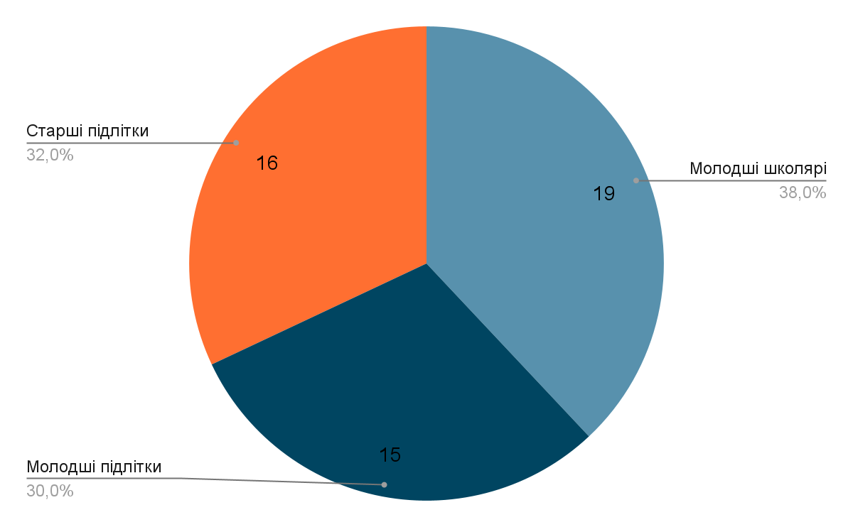

Рис. 2.1.1 Розподіл учасників дослідження за віковими категоріями

Вибірка характеризується відносно рівномірним розподілом за віковими категоріями, що дозволяє провести порівняльний аналіз вікових особливостей переживання втрати. Найбільшу групу становлять молодші школярі віком 6-10 років (38%, n=19), що відповідає віковій специфіці дітей військовослужбовців, які брали участь у бойових діях з 2022 року.

Розподіл за гендерною ознакою:

Хлопці – 27 осіб

Дівчата – 23 особи
На рис. 2.1.2 зображені категорії дітей згідно розподілу за часом після втрати батька.
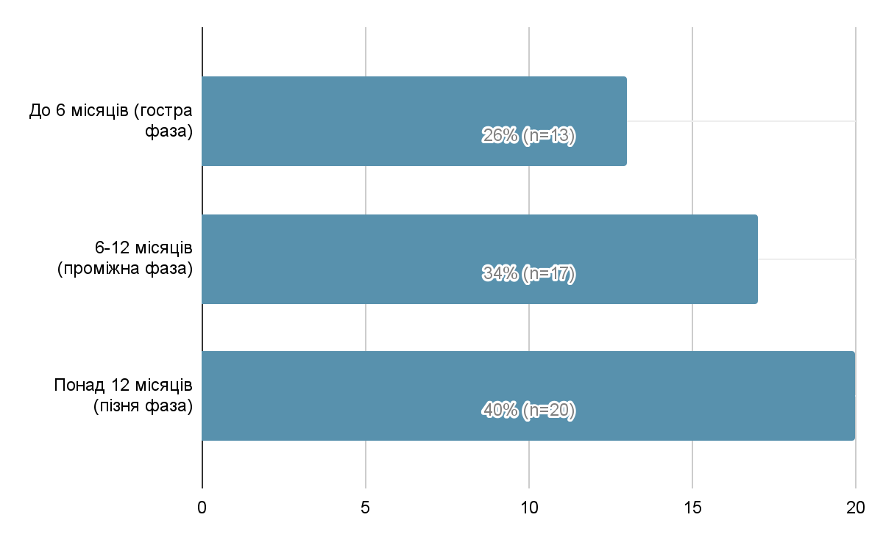

Рис. 2.1.2 Розподіл учасників дослідження згідно часу після втрати батька
Найбільшу групу становлять діти, які втратили батька понад 12 місяців тому (40%, n=20), що дозволяє аналізувати довгострокові наслідки втрати та процеси адаптації. Група дітей у гострій фазі горювання (до 6 місяців) становить 26% (n=13), проміжна група (6-12 місяців) – 34% (n=17).

Учасники дослідження проживають в різних областях України:

Київ та Київська область – 7 осіб

Східні регіони – 14 осіб

Центральні регіони – 8 осіб

Південні регіони – 10 осіб

Західні регіони – 11 осіб
Вибірка охоплює всі регіони України, що забезпечує репрезентативність дослідження. Найбільше учасників із східних регіонів (28%, n=14), що відповідає географічному розташуванню найбільш інтенсивних бойових дій.

Додаткова характеристика вибірки:

Діти, котрі пережили вимушене переміщення – 15 осіб

Діти, що залишилися у рідному місті – 35 осіб

Для визначення вибірки дослідження встановлені наступні критерії:

Віковий діапазон від 6 до 17 років;

Втрата батька-військовослужбовця, котрий загинув під час виконання бойових завдань;

Період втрати – не раніше 2022 року;

Добровільна згода матері/опікуна на участь дитини у дослідженні.

Для реалізації поставленої мети та верифікації сформульованих гіпотез було застосовано комплекс психодіагностичних інструментів, що охоплював стандартизовані опитувальники, проективні техніки та структуроване спостереження.

1. Методика діагностики ПТСР у дітей (Child PTSD Symptom Scale, CPSS)

Діагностичний інструмент, розроблений Е. Фоа та колегами, в українській адаптації призначений для встановлення наявності та ступеня вираженості симптоматики посттравматичного стресового розладу у дітей віковою категорією від 8 до 18 років [44]. Діагностична процедура включає 20 пунктів та визначає три ключові кластери симптоматики: вторгнення (нав'язливі спогади про травматичну подію, нічні кошмари, флешбеки), уникнення (уникнення думок, почуттів та нагадувань про травматичну ситуацію) та негативні модифікації в когнітивній сфері з проявами перезбудження. Оцінювання реалізується за чотири рівневою шкалою (0-3 бали), сумарний показник може варіюватися від 0 до 51 балу, що уможливлює ідентифікацію мінімальної, легкої, помірної або важкої симптоматики ПТСР [47].

2. Проективна методика "Малюнок сім'ї"

Діагностичний інструмент спрямований на виявлення особливостей сімейних взаємостосунків, позиції дитини в родині після втрати батька, емоційного ставлення до членів сім'ї. Дитині пропонується зобразити свою родину без додаткових обмежень чи уточнень. Аналітична процедура реалізується за низкою параметрів: композиція сім'ї на зображенні (наявність або відсутність померлого батька), просторове розташування та величина фігур, рівень деталізації, емоційна тональність, колористична палітра, зображення активності членів родини та специфічні символічні компоненти. По завершенні малювання проводиться структурована бесіда для конкретизації змісту зображення [22].

3. Проєктивна методика "Кактус"

Діагностичний інструмент орієнтований на дослідження емоційної сфери дитини, визначення агресивності, імпульсивності, тривожності, потреби у домашньому захисті [34]. Дитині пропонується намалювати кактус – "такий, яким ти його уявляєш", після чого формулюються уточнюючі запитання. Інтерпретаційна процедура охоплює аналіз наявності та специфіки голок (агресивність), переривчастості ліній (імпульсивність), величини та локалізації зображення (егоцентризм), використання темної колористики та штрихування (тривожність), зображення кактуса в горщику (потреба у захисті та безпеці).

Додатково у дослідженні застосовувалося структуроване спостереження під час діагностичних сесій та групових заходів, що дозволило отримати додаткову інформацію про поведінкові патерни, емоційні реакції та характеристики міжособистісної взаємодії дітей [2].

Отже, використання комплексу методів – від методики діагностики ПТСР до проективних методик "Малюнок сім'ї" та "Кактус", доповнених аналізом документації – дозволило отримати всебічну інформацію про психологічний стан дітей, особливості їхнього емоційного реагування та адаптаційні можливості, що створило методологічну основу для розробки науково обґрунтованих рекомендацій щодо надання ефективної психологічної допомоги цій категорії дітей.

2.2. Аналіз психологічних особливостей дітей з досвідом втрати батька
Аналіз результатів комплексного психологічного обстеження 50 дітей, які втратили батьків-військовослужбовців, виявив широкий спектр психологічних особливостей та емоційних проявів, пов'язаних із переживанням втрати. Загальна картина психологічного стану досліджуваної групи характеризується значною неоднорідністю, що зумовлено віковими особливостями, часом, що минув із моменту втрати, якістю підтримки з боку матері та соціального оточення, а також індивідуальними ресурсами дитини.
На рис. 2.2.1 продемонстровані результати методики діагностики ПТСР у дітей, виявлена висока поширеність симптоматики посттравматичного стресового розладу серед групи. (Додаток А)
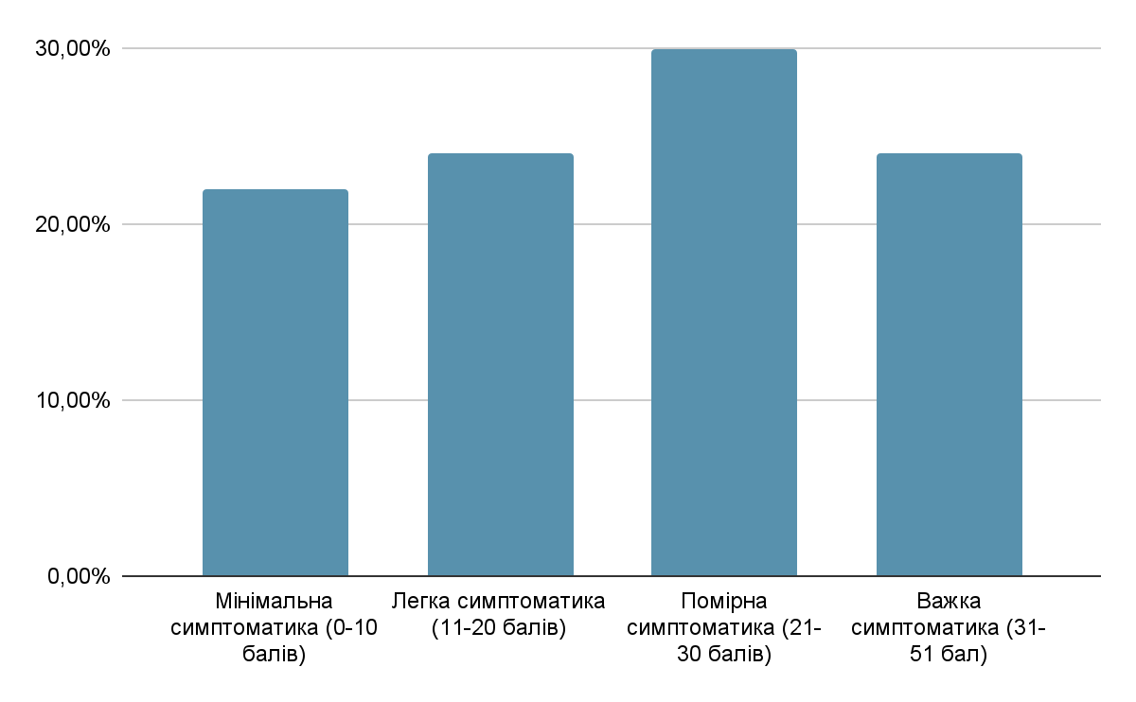

Рис. 2.2.1 Розподіл дітей за рівнями вираженості симптоматики ПТСР (n=50)
Таким чином, клінічно значущі симптоми ПТСР (помірні та важкі) виявлено у 54% дітей (n=27), що свідчить про високий рівень травматизації у досліджуваній групі і підтверджує першу гіпотезу дослідження про підвищений рівень травматизації та симптоми ПТСР у дітей, які втратили батьків-військовослужбовців.
Аналіз частоти окремих симптомів за кластерами виявив специфічний профіль травматичної реакції у досліджуваній групі.
Таблиця 2.2.1
Найчастіші прояви за кластерами симптоматики (Додаток А)
Симптом | Кількість | Відсоток
Кластер вторгнення:  Нічні кошмари про батька/війну  Флешбеки при звуках сирен/вибухів Фізіологічні реакції на нагадування  Нав'язливі спогади про повідомлення Психологічний дистрес при нагадуваннях | 33  20  24  26  29 | 66%  40%  48%  52%  58%
Кластер уникнення:  Уникнення розмов про батька  Уникнення думок, почуттів про втрату  Уникнення перегляду фотографій/відео Уникнення місць, пов'язаних з батьком  Уникнення відвідування могили/меморіалів | 30  27  14  16  18 | 60%  54%  28%  32%  36%
Кластер негативних трансформацій: Труднощі концентрації уваги  Емоційна притупленість  Порушення сну  Дратівливість та спалахи гніву  Втрата інтересу до занять  Відчуття відчуженості від однолітків  Негативні переконання про майбутнє | 35  19  31  28  24  21  23 | 70%  38%  62%  56%  48%  42%  46%
Отже, у кластері вторгнення найбільш поширеними виявилися нічні кошмари про батька або про війну (66%, n=33), психологічний дистрес при нагадуваннях про втрату (58%, n=29) та нав'язливі спогади про повідомлення про загибель (52%, n=26). У кластері уникнення домінували уникнення розмов про батька (60%, n=30) та уникнення думок і почуттів, пов'язаних з втратою (54%, n=27). Кластер негативних трансформацій і гіперзбудження характеризувався найбільшою різноманітністю проявів: найчастішими були труднощі концентрації уваги на навчанні (70%, n=35), порушення сну – труднощі засинання або часті прокидання вночі (62%, n=31).
Найвищі показники ПТСР спостерігаються у групі дітей, які втратили батька менше ніж 6 місяців тому. Це очікуваний результат, що відповідає гострій фазі травматичної реакції. Діти цієї групи частіше повідомляють про щоденні нічні кошмари (77%, n=10), постійні нав'язливі думки про батька (69%, n=9), виражену тривожність та гіперпильність (62%, n=8).
У період 6-12 місяців показники ПТСР знижуються, що відображає природний процес адаптації. Одночасно діти починають активніше уникати нагадувань про втрату (64%, n=11), що може бути захисною стратегією для зниження емоційного болю.
Група понад 12 місяців після втрати має найнижчі середні показники ПТСР, проте значна частина все ще має клінічно значущу симптоматику. Це свідчить про те, що майже у половини дітей процес природного відновлення стикається з перешкодами, що потребує спеціалізованої психологічної допомоги.
В процесі дослідження також розглянуті гендерні відмінності в переживанні ПТСР. (табл. 2.2.2)
Таблиця 2.2.2
Гендерні відмінності у симптоматиці ПТСР
 | Дівчата (n=23) | Хлопці (n=27)
Нічні кошмари | 74% (n=17) | 59% (n=16)
Навʼязливі спогади | 61% (n=14) | 44% (n=12)
Емоційна притупленість | 52% (n=12) | 37% (n=10)
Дратівливість | 48% (n=11) | 63% (n=17)
Спалахи гніву | 48% (n=11) | 63% (n=17)
Ризикована поведінка | 17% (n=4) | 30% (n=8)
Незважаючи на те, що статистично значущої різниці в загальній інтенсивності симптомів ПТСР між дівчатами та хлопцями не зафіксовано, порівняльний аналіз чітко засвідчив якісні гендерні відмінності у профілі травматичної реакції. Було встановлено, що переживання травми у дівчат частіше мають інтернальну (внутрішню) спрямованість, які проявляються у нічних кошмарах, нав'язливих спогадах та емоційній притупленості, що також підтверджується створенням деталізованих малюнків з акцентом на близькості та стосунках. На противагу цьому, хлопці схильні до екстернальних (зовнішніх) проявів травматизації, що маніфестуються у підвищеній дратівливості, спалахах гніву та схильності до ризикованої поведінки, а також відображається у проективних методиках через більш агресивні та активні образи. Ці виявлені особливості критично важливі для індивідуалізації психологічної допомоги: для ефективної терапії дівчатам необхідний простір для опрацювання внутрішньої тривожності, тоді як хлопцям потрібні техніки управління зовнішнім гнівом та профілактика деструктивних поведінкових реакцій.
Проективні методики "Малюнок сім'ї" та "Кактус" продемонстрували багато інформації про емоційний стан дітей, внутрішні ресурси, сімейну ситуацію.
На рис. 2.2.2 зображені результати методики "Кактус", завдяки який виявлений широкий спектр емоційних характеристик дітей, що пережили втрату батька.
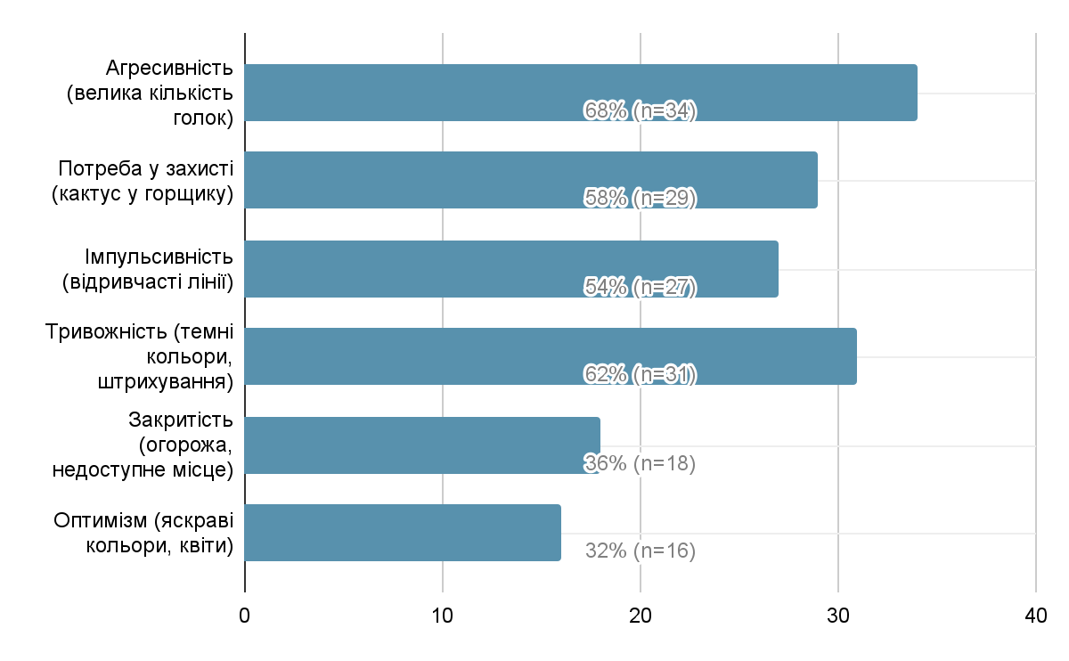
Рис. 2.2.2 Емоційні характеристики дітей за методикою "Кактус" (n=50)
68% дітей (n=34) зобразили кактуси з великою кількістю голок, що свідчить про підвищений рівень агресивності. Детальний аналіз виявив різні типи агресивності:
- Відкрита агресія (44%, n=22): голки спрямовані назовні, довгі, гострі, часто з підкресленням їхньої небезпечності. Діти коментували: "його не можна торкатися", "він колючий". Ця форма інтерпретується як гнів на зовнішній світ, на обставини, захисна агресія.
- Аутоагресія та внутрішній конфлікт (24%, n=12): голки спрямовані у різні боки хаотично. Такі малюнки діти описували коментарями: "йому боляче", "він засмучений". Це інтерпретується як почуття провини, внутрішній конфлікт, самозвинувачення.
62% дітей (n=31) використовували темні кольори (чорний, коричневий, фіолетовий, темно-синій) та/або застосовували інтенсивне штрихування кактуса, що є індикатором підвищеної тривожності. Найвищі показники тривожності у групі до 6 місяців (77%, n=10), зниження у групі 6-12 місяців (59%, n=10), стабілізація у групі понад 12 місяців (55%, n=11).
54% дітей (n=27) малювали переривчасті лінії та сильний натиск олівця, що свідчить про емоційну напругу та імпульсивність. У 28% випадків (n=14) зображена велика кількість виправлень та стирань, що інтерпретується як невпевненість, тривожність, перфекціонізм або,
Більшість дітей зобразили кактус у горщику, що свідчить про потребу у домашньому захисті, сімейній близькості, безпеці. Цікаво, що молодші школярі найчастіше малювали кактус у горщику на підвіконні, с сонечком, і той час як старші підлітки дикий кактус в пустелі. Це спостереження добре відображає вікову динаміку: від високої потреби у захисті та залежності від сім'ї у молодшому віці до прагнення автономії у підлітковому віці.
18 дітей зобразили кактус за огорожею, у важкодоступному місці , що інтерпретується як закритість, відгородженість від світу, небажання контактів, потреба у захисті від можливих загроз. Особливо часто закритість спостерігається у дітей з важкими симптомами ПТСР та у дітей-переселенців.
Квіти на кактусі та яскраві, теплі кольори (жовтий, червоний, помаранчевий, світло-зелений) зобразили лише 32% дітей (n=16), що свідчить про життєву енергію та збережений оптимізм. 68% дітей (n=34) використовували темні, холодні тона без квітів, що відображає пригнічення, втрату сенсу, песимістичний настрій.
У 42% дітей (n=21) є потреба у спілкуванні, контактах, підтримці - зобразили кілька кактусів або інші рослини поруч, а 58% (n=29) намалювали самотній кактус без будь-яких інших об'єктів, що є ознакою самотності та ізольованості.
Методика "Малюнок сім'ї" підсвітлила важливі аспекти переживання втрати, якості сімейних відносин після загибелі батька і в цілому трансформації сімейної системи.
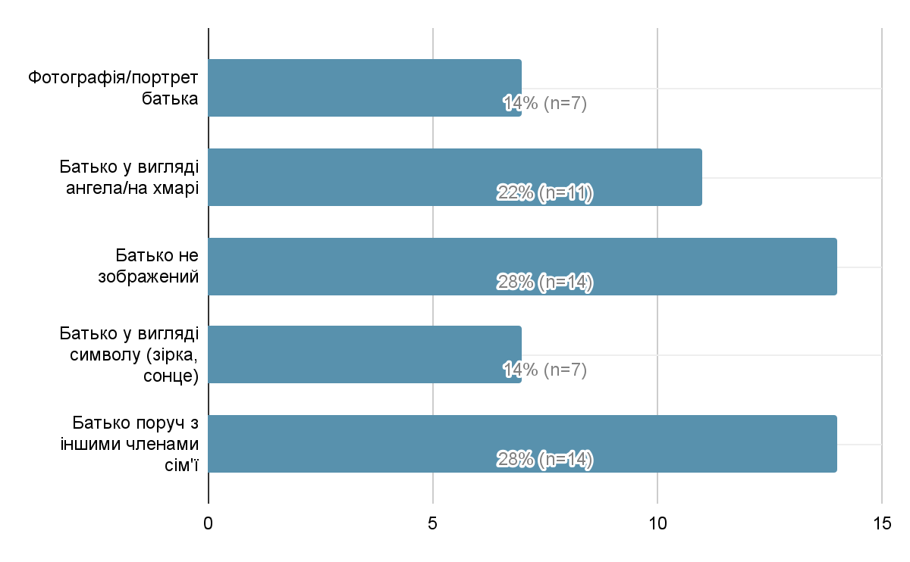
Рис. 2.2.3 Способи зображення загиблого батька (n=50)
Більшість дітей - 72% (n=36) включили померлого батька у малюнок сім'ї, що демонструє збереження його у внутрішньому світі дитини, продовження психологічного зв'язку. Рис. 2.2.3 описує способи зображення загиблого батька.
Молодші діти часто зображують батька поруч з іншими членами родинами у такому ж розмірі, кольорах, деталізації, як і всі, він часто тримається за руки з мамою або дитиною. Це може свідчити про труднощі прийняття незворотності втрати, фантазії про те, що "тато повернеться".
22%, n=11 зобразили батька з крилами, на хмарі, з німбом над іншими членами сім'ї. Це відображає духовне осмислення втрати, прийняття факту смерті, але збереження зв'язку на іншому рівні.
Тільки 7 дітей зобразили батька у рамці на стіні, іноді з квітами або свічкою. Це може відображати прийняття втрати, ритуалізацію пам'яті, інтеграцію спогадів про батька у повсякденне життя родини.
Батько у вигляді зірки на небі, сонця, що світить на сім'ю, дерева, прапору зобразило 8% дітей, n=4. Це свідчить про високий рівень когнітивної переробки втрати і найбільш характерно для старших підлітків (19%, n=3).
28% дітей (n=14) не включили батька у малюнок сім'ї. З однієї сторони це відображає виражене уникнення, можливо, ускладнене горе, а з іншої - це може свідчити про прийняття нової реальності родини без батька.
Важливо зазначити, що втрата батька значно трансформує стосунки дитини з матір'ю, що яскраво відображається у малюнках. Аналіз дитячих малюнків виявив три основні типи зображення стосунків "дитина-мати" після травми. Більшість (64%) свідчать про посилення близькості, зображуючи мінімальну дистанцію, що демонструє гостру потребу у взаємній емоційній підтримці. Менша частина малюнків фіксує емоційну дистанцію (24%), відображаючи недоступність матері або ізоляцію емоційних бар'єрів, та амбівалентність (12%), що говорить про суперечливість і внутрішній конфлікт у стосунках.
Аналіз емоційного тону малюнків родини виявив переважання негативних емоційних проявів у більшості досліджуваних дітей, що відображає глибину горя та тривалість процесу переживання втрати. (рис. 2.2.4)
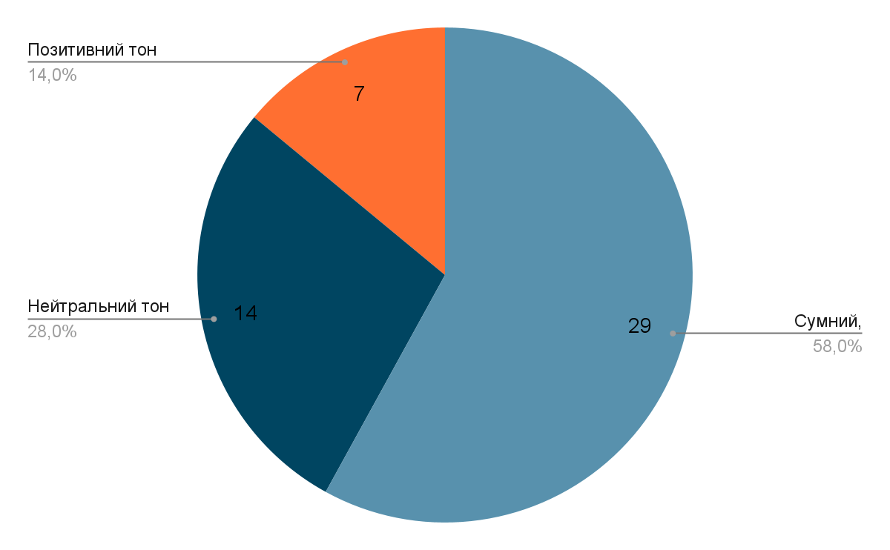
Рис. 2.2.4 Емоційний тон малюнків дітей (n=50)
58% дітей (n=29) зобразили малюнки з вираженим сумним або тривожним емоційним станом. Це проявлялося у зображенні похмурих облич або в їх повній відсутності - обличчя як порожнє коло; у використанні переважно темних, холодних кольорів (чорний, темно-синій, коричневий, сірий), у відсутності усмішок навіть на обличчях дітей.
28% дітей (n=14) створили малюнки з нейтральним емоційним тоном, де на обличчях зображені прямі лінії замість рота або відсутність рота взагалі; кольори (зелений, синій, коричневий), присутній нейтральний фон. Це свідчить про емоційну притупленість, а також про відсторонення від болісних переживань.
Лише 14% дітей (n=7) створили малюнки з позитивним емоційним тоном, де зображені усміхнені обличчя членів сім'ї, використані яскраві, теплі кольори; присутні квіти, метелики, іграшки. Такі роботи свідчать про збережені психологічні ресурси, позитивну сімейну атмосферу, здатність дитини відчувати радість попри втрату.
Результати даного аналізу продемонстрували, що 86% дітей перебувають у стані емоційного нестабільності: у 58% виявлені виражені ознаки суму, тривоги та депресивного стану через використання темних кольорів, зображення сумних облич або їх відсутність, тоді як майже третина дітей виявляють емоційну притупленість та відсторонення від болісних переживань.
Зовсім невелика частина дітей (14%) зберігає психологічні ресурси для позитивних емоцій, що підтверджують важливість професійної психологічної допомоги для переважної більшості дітей загиблих захисників.
Аналіз вікових особливостей малюнків сім'ї продемонстрував закономірні зміни у способах зображення та переживання втрати, які відображені в табл. 2.2.3

Таблиця 2.2.3
Характеристика вікових особливостей у малюнках дітей
Молодші школярі (6-10 років) | Молодші підлітки (11-14 років) | Старші підлітки (15-17 років)
-найчастіше зображають батька;  -батько зображений "живим", поруч з іншими;  -використовують багато деталей, яскраві кольори навіть при сумній темі;  -малюють себе поруч з матір'ю;  -часто зображують спільну діяльність. | -рідше зображають батька;  -найчастіше використовують темні кольори;  -малюють членів сім'ї окремо один від одного;  -менше деталей, більш схематичні зображення;  -часто кожен зайнятий окремою справою. | -зображають батька символічно;  -найбільш мінімалістичні малюнки;  -часто монохромні;  -зображають себе віддалено від інших;  -висока деталізація окремих елементів при загальній простоті.
Отже, малюнки молодших школярів відображають труднощі прийняття незворотності втрати та високу потребу у захисті. Малюнки молодших підлітків свідчать про внутрішній конфлікт та захисне відсторонення. А роботи старших підлітків відображають більш глибоке екзистенційне осмислення смерті та здатність до символізації при збереженні зв'язку з померлим на більш зрілому рівні.
Аналіз психологічного стану досліджуваної групи виявив певну закономірність, залежно від часу який минув після втрати. У дітей, які втратили батька менше ніж 6 місяців тому, спостерігається найбільша кількість гострих стресових реакцій. Більшість дітей мають клінічно значущі симптоми ПТСР, що відповідає очікуваним показникам у гострому періоді після загибелі батька. Проєктивні методики демонтсрують у цих дітей виражену тривожність, високу агресивність та в більшості сумний емоційний тон малюнків.
У дітей з періодом 6-12 місяців після втрати відстежується зниження інтенсивності гострих симптомів. У цій групі більшість дітей зберігають підвищені показники травматизації, проте інтенсивність симптомів переважно помірна. Проективні методики демонструють зменшення кількості темних кольорів у малюнках, проте вони відображають відчуття самотності та відчуженості .
У групі дітей, які пережили втрату понад 12 місяців тому, відзначається найбільша варіативність у психологічному стані. Майже половина дітей демонструють поступову стабілізацію та адаптацію, також помітна поява яскравих кольорів у малюнках, зображення спільної діяльності у малюнках сім'ї. В проективних методиках відстежується відсутність батька на малюнках сім'ї (повне заперечення) або, навпаки, домінування його образу над іншими членами сім'ї (застрягання у горі).
Найбільш поширеними психологічними проявами у досліджуваній групі, що виявлені через комплекс використаних методів, виявилися: симптоми травматичного стресу, підвищена агресивність та дратівливість, труднощі у сімейних стосунках, тривожність та страхи, емоційна нестабільність, зниження самооцінки.
Таким чином, згідно з загальними тенденціями психологічного стану, результати дослідження показали, що переважна більшість дітей (86%, n=43) демонструють ознаки психологічного дистресу різного ступеня вираженості. Лише 14% дітей (n=7) виявляють відносно стабільний психоемоційний стан із мінімальними проявами травматизації, що свідчить про наявність потужних внутрішніх ресурсів та ефективної зовнішньої підтримки.
РОЗДІЛ 3. ПРОГРАМА ПСИХОЛОГІЧНОЇ ДОПОМОГИ ДІТЯМ УЧАСНИКІВ БОЙОВИХ ДІЙ В УМОВАХ БФ "ДІТИ ГЕРОЇВ"

3.1. Теоретичне та методичне обґрунтування програми
Діти учасників бойових дій є особливою групою ризику для розвитку психологічних розладів. На відміну від природної смерті в похилому віці, втрата батька в бойових діях є раптовою, насильницькою та часто позбавляє дитину можливості попрощатися. Окрім того, ця втрата відбувається не в ізоляції, а в контексті загальнонаціональної травми війни, що створює додаткові виклики для психологічного сприйняття дитиною досвіду.
Специфіка переживань цих дітей полягає у подвійній природі їхньої травми. З одного боку, вони стикаються з глибоким особистим горем від втрати близької людини, яка була джерелом безпеки, любові та підтримки. З іншого боку, обставини смерті несуть у собі потенційно травмуючі елементи, що можуть призводити до розвитку симптомів посттравматичного стресу.
За словами Ван дер Колка, діти, які переживають хронічний стрес через участь їхніх батьків у бойових діях, перебувають у стані постійної гіперактивації нервової системи. [3] Це призводить до труднощів у соціальній адаптації, проблем з навчальним процесом та фізичним здоров'ям, розладів емоційного стану.
Програма психологічної допомоги базується на інтеграції кількох провідних, фундаментальних теоретичних підходів до вивчення дитячого горя та травми, забезпечуючи як всебічність, так і наукову основу втручання.
Теорія прив'язаності Джона Боулбі є теорією, яка прокладає основи програми. Згідно з цією теорією, втрата основної фігури прив'язаності (батька) призводить до руйнування базового відчуття безпеки для дитини та активації системи прив'язаності, що виражається в протесті, відчаї та відчуженні. [1]
Джон Боулбі описав чотири фази переживання втрати:
- Фаза шоку та заперечення – дитина не може повірити у втрату
- Фаза протесту та пошуку – гнів, тривога, спроби "знайти" померлого
- Фаза дезорганізації – глибокий сум, відчай, апатія
- Фаза реорганізації – поступове прийняття втрати та адаптація до нового життя
Вчений вважає, що якість прив'язаності до матері, яка бере на себе роль єдиної батьківської фігури, є критично важливою для успішної адаптації дитини до втрати. Таким чином, значна частина програми зосереджена на зв'язках між матір'ю та дитиною, зміцненні емоційних зв'язків та відновленні безпеки через стабільність та передбачуваність у взаємодії матері та дитини.
Когнітивно-поведінкова терапія (КПТ) та її варіації для роботи з травмою демонструють значну ефективність для роботи з посттравматичними станами. Максименко С.Д., Карамушка Л.М. та Креденцер О.В. активно досліджували психологію травматичного стресу в українському контексті, де детально описували застосування когнітивно-поведінкових підходів до роботи з травмованими особами.[22] Автори зазначають, що когнітивна складова травматичного досвіду, зокрема дезадаптивні переконання, що формуються внаслідок травми, є головним фактором підтримання симптоматики.
За даними досліджень Чуніхіної С.Л., діти, які пережили втрату близької людини, часто демонструють такі прояви поведінки:
- надмірна відповідальність ("Це моя провина, що батько загинув"),
- катастрофізація ("Світ неймовірно небезпечний, і всі мої рідні загинуть"),
- провина вцілілого ("Я не заслуговую жити повноцінним життям, коли батько мертвий"),
- недооцінка власних ресурсів ("Я слабкий", “В мене нічого не вийде”). [42]
Ці переконання посилюють симптоми тривоги, депресії, уникнення та заважають здоровій роботі психіки.
Для дітей молодшого віку когнітивні техніки використовуються через надання конкретних прикладів замість абстрактних концепцій. Шевченко Н.Ф. та Андрєєва Я.Ф. у методичних рекомендаціях щодо психологічної допомоги дітям в умовах війни наполягають на необхідності використання візуальних засобів, адаптації мови до рівня розуміння дитини, ігрових експериментів для аналізу стану, адаптації спілкування до рівня розуміння дитини. Для старших підлітків можливі більш складні когнітивні вправи, включаючи дослідження глибинних усвідомлень про себе та світ, письмовий аналіз думок. [45]
Залеська О.В. та Бистрова Ю.О зазначають, що у роботі з дітьми, які пережили травму чи мають депресію, важливо використовувати поведінковий підхід. [11] Це означає, що дитину навчають поступово стикатися з тими ситуаціями, яких вона найбільше боїться або уникає. Також важливо заохочувати її до різноманітної активності, щоб вона не закривалась у собі через горе. Крім того, дитина має навчитися розслаблятися за допомогою релаксаційного тренінгу. Головне правило: всі ці кроки мають бути виключно за бажанням дитини, і вона повинна бути попередньо підготовлена (навчена контролювати свої емоції), щоб терапія принесла позитивний ефект.
Арт-терапевтичні методи мають особливу цінність у роботі з дітьми, які переживають втрату батька. Ягнюк К.В. у своєму дослідженні природи травми підкреслює, що травматичний досвід часто зберігається на емоційному рівні і не може бути повністю доступний шляхом розмови, особливо це стосується молодших дітей з обмеженими вербальними здібностями. [49] Творчість допомагає обійти раціональні захисти психіки та виразити те, що неможливо проговорити.
Методологічно арт-терапевтичні підходи в програмі обґрунтовані кількома принципами. Чуніхіна С.Л. зазначає, що створення малюнків допомагає дитині зображати важкі емоції та почуття абстрактно, не формулюючи їх прямо, що допомагає зменшити градус переповнення емоціями. [42] Творчий процес сам по собі є заспокійливим, особливо коли застосовуються ритмічні, повторювані дії в процесі малювання, роботи з піском або ліплення.
Методична основа програми полягає у застосуванні різноманітних, адаптованих до віку дитини, форм арт-терапії.
- Проективне малювання: за рекомендацією Шевченко Н.Ф. та Андрєєвої Я.Ф., використовуються методики "Малюнок сім'ї", "Я до війни та після". Вони дозволяють дослідити внутрішній стан та процес зміни переживань дитини.
- Тематичне малювання: передбачає малювання конкретних елементах травматичного досвіду (наприклад, малювання портрет батька-героя, зображення страхів).
- Серійне малювання: періодичне малювання протягом терапевтичного курсу надає можливість ефективно відстежувати зміни у внутрішньому стані дитини.
Ігрова терапія є також ефективним способом психологічної допомоги дітям, адже саме через гру діти пізнають світ, виражають емоції, переробляють отриманий досвід. Вчений Корнієнко І.О. у дослідженні психологічних особливостей дітей, які втратили батьків, зауважує, що через гру діти можуть символічно представити травматичні події, відчути контроль над різними ситуаціями, які в реальності не можуть бути контрольованими. [18]
Методично програма включає переважно недирективну ігрову терапію для менших дітей, де дитина супроводжує процес, самостійно вибираючи іграшки, теми гри, їх тривалість. Як підкреслює Луценко О.Л., психолог надає безпечний простір, відкрито відображає почуття дитини, встановлює мінімальні, але чіткі межі безпеки. [21]
Пісочна терапія є цінною завдяки тривимірному простору, який використовується для відображення внутрішнього світу дитини. Як зазначає Ягнюк К.В., взаємодія з піском та мініатюрними фігурками дозволяє дитині створювати світи, що відображають її внутрішні стани, страхи, мрії. Сам процес створення картин із піску має медитативний, заспокійливий характер. [49] Психолог запрошує дитину до розповіді про створену нею роботу, використовуючи відкриті питання та відстежуючи динаміку змін у картинах з піску протягом різного часу.
Тілесно-орієнтований підхід методично обґрунтований тим, що психологічна травма зберігається не лише у психіці шляхом когнітивного та емоційного досвіду, але й викликає зміни в фізіологічній системі, виникають хронічні тілесні патерни напруги. [22] Оскільки діти, особливо молодшого віку, часто не можуть описати свої стани і виражають їх через рухову активність, тілесні методи спрямовані на відновлення здатності відчувати та регулювати своє тіло. Програма складається з навчання усвідомленості тілесних сигналів, дихальні техніки, техніки м'язової релаксації та рухові методи для вивільнення старої енергії та відновлення зв'язку з тілом, що загалом сприяє переробці травматичного досвіду.
Групова робота з дітьми загиблих захисників має специфічні методичні особливості. Залеська О.В. та Бистрова Ю.О. підтверджують, що групова форма роботи відкриває нові усвідомлення, що інші діти пережили щось подібне, можливість підтримувати інших, бачити зміни серед учасників, знаходитися в безпечному контексті. [11]
Методично для дітей загиблих захисників найціннішим фактором є усвідомлення, що "я не один, хтось з інших дітей це також переживає". Діти учасників бойових дій часто відчувають себе ізольованими серед однолітків із повних сімей, і зустріч з іншими дітьми, які втратили батька на війні, може бути надзвичайно терапевтичною.
Таким чином, методичне обґрунтування програми психологічної допомоги дітям загиблих Героїв базується на когнітивно-поведінкових, тілесно-орієнтованих, системних та групових методів, що доведено вітчизняними дослідниками (Максименко С.Д., Кокун О.М., Залеська О.В., Шевченко Н.Ф., Титаренко Т.М. та ін.) як ефективні для роботи з травматичним горем. Комплекс різних методів та їх адаптація до вікових особливостей дітей дозволяють цілісно впливати на покращення їх психологічного та емоційного стану.

3.2 Зміст програми психологічної підтримки
Програма психологічної підтримки для дітей БФ “Діти Героїв”, які втратили батьків-захисників України, базується на поєднанні теоретичної концепції прив'язаності та горювання Джона Боулбі з сучасними доказовими методами психотерапії травм і втрат. Мета програми полягає не лише у відновленні почуття безпеки через нові стосунки прив'язаності (з психологом, групою або відновленою сімейною системою), але й допомогу в переробці травматичного досвіду через когнітивну реструктуризацію, емоційну експресію та інтеграцію цілісного життєвого наративу.
Тривалість програми коливається від шести до дванадцяти місяців, що залежить від особистих обставин дитини, її віку, часу, який минув з моменту втрати. Інтенсивна фаза розкладу триває шість місяців і включає щотижневі індивідуальні сесії та групові заняття кожні два тижні. Це забезпечує необхідну частоту контактів для формування стабільної терапевтичної прив'язаності та послідовної роботи. Підтримуюча фаза може тривати від трьох до шести місяців із зменшеною частотою зустрічей. Цей підхід відповідає принципу поступового зниження зовнішньої підтримки в міру розвитку внутрішніх ресурсів дитини. (рис. 3.2.1)

Програма психологічної підтримки для
БФ “Діти Героїв”

Індивідуальна робота
(щотижнево)
Групова робота
(2 рази/міс)
Сімейна робота
(4-6 сесій)
Рис. 3.2.1. Складові компоненти програми психологічної підтримки для БФ “Діти Героїв”
Програма психологічної підтримки для БФ “Діти Героїв” розроблена для виконання в чотири послідовні і взаємопов'язані етапи, кожен з яких має свої цілі, процес реалізації та домінуючі робочі практики. Детальніше дані етапи представлені в таблиці 3.2.1.

Таблиця 3.2.1
Структурна організація програми для БФ “Діти Героїв”
 | Основні завдання | Домінуючі методи | Результат
Етап 1  Діагностика і стабілізація | -створення терапевтичного зв'язку;  -системна діагностика ситуації;  -навчання саморегуляції;  -полегшення гострих симптомів;  -зміцнення почуття безпеки. | -КПТ(психоедукація,когнітивний трикутник);  -проективна діагностика (малюнок родини);  -техніки регуляції емоцій (дихальні вправи, заземлення). | -скорочення інтенсивності гострих симптомів;  -набуття основних навичок регуляції; -створення відчуття безпеки.
Етап 2 Переробка травматичного досвіду | -усвідомлення реальності та незворотності втрати;  -опрацювання травматичних моментів;  -проживання повного спектру емоцій, пов’язаних із горем;  -зміна дезадаптивних переконань. | -арт-терапія (візуалізація проживання горя);  -КПТ (робота з провиною);  -ігрова терапія (для молодших діток);  -проговорення історії батька;  -листи до батька. | -інтеграція досвіду;  -зміна наративу про травму;  -трансформація переконань.
Етап 3  Адаптація та пошук нових сенсів | -формування нової реальності;  -продовження звʼязку з загиблим;  -створення ритуалів;  -відновлення функціонування. | -сімейна терапія  -групова підтримка  -переписування сімейної історії  - рольові ігри для соц. ситуацій  -акцент на позитивних якостях батька. | -адаптація ло нових умов;  -збереження здорового звʼязку з загиблих батьком;  -відновлення соц. життя.
Продовження табл. 3.2.1
Етап 4  Консолідація та завершення | -закріплення навичок саморегуляції;  -інтеграція досвіду в життя;  -екологічне завершення терапії;  -формування чіткої життєвої перспективи;  -формування плану підтримки. | -узагальнення терапевтичного досвіду;  -коучингове планування;  -ритуали завершення терапевтичної роботи;  -створення аптечки “життєвої стійкості”. | -окреслення життєвої перспективи;  -формування цілісного огляду досвіду;  -перевірка готовності дитини до застосування навичок саморегуляції.

Представлена таблиця демонструє, що перший етап діагностики та стабілізації обумовлений стадією шоку і заперечення, коли дитина може відчувати емоційне виснаження, дезорганізацію або активний опір реальності втрати. Головним терапевтичним завданням є формування нових безпечних зв’язків з психологом, який виступає тимчасовою фігурою підтримки, що допомагає дитині усвідомити, що світ не є повністю непередбачуваним і загрозливим. Максименко С.Д., Карамушка Л.М. та Креденцер О.В. акцентують на тому, що без відновлення базового почуття безпеки неможливо провести глибоку терапію. [22] У той же час здійснюється комплексна діагностика за допомогою інструментів та проективних методик для оцінки ступеня прояву симптомів травми і горя, а також джерел ресурсів.
На цьому етапі ключовими методами є когнітивно-поведінкові техніки психоедукації та навчання основам емоційної регуляції. Як зазначають Кокун О.М., Агаєв Н.А. та Пішко І.О., надання дитині розуміння її стану та простих інструментів для управління ним значно знижує тривогу й відчуття безпорадності. [17] Використовуються техніки дихання, заземлення та прогресивної релаксації. Ці навички слугують основою для подальшої інтенсивної роботи, оскільки дозволяють дитині регулювати емоційне збудження при контакті з болісними спогадами.
Другий етап переробки травматичного досвіду є найбільш інтенсивним і емоційно важким. Він відповідає фазам протесту, пошуку, відчаю дитині. Протест виявляється через агресію до батька за те, що пішов на війну і покинув родину. Пошук виражається в нав'язливих думках про батька, фантазіях щодо його повернення та підвищення емоційності під час нагадувань про нього. Відчай виникає у процесі поступового усвідомлення, що батько більше не буде поруч. Терапевтичне завдання полягає в супроводженні дитини через ці тяжкі фази. Важливо надавати підтримку дітям без уникнення болю, необхідного для переробки втрати.
Центральним методом цього етапу є повторне оповідання історії втрати зі поступовим додаванням деталей та емоційних переживань. Титаренко Т.М. підкреслює важливість створення зв’язної вербальної історії для інтеграції фрагментованих травматичних спогадів у автобіографічну пам’ять. [39] Для молодших дітей із обмеженими вербальними можливостями наратив формується через арт-терапевтичні засоби — серії малюнків або створення "Книги про мого тата", а також використання пластиліну чи піску для вираження невисловлених почуттів. Ігрова терапія дозволяє маленьким дітям символічно відтворювати травматичні події й експериментувати з різними сценаріями для відновлення контролю через гру.
Паралельно з цим етапом застосовуються когнітивно-поведінкові техніки для виявлення й трансформації переконань про втрату. Чуніхіна С.Л. зазначає, що діти часто формують ірраціональні переконання щодо власної провини, небезпечності світу й безнадійності майбутнього. Всі ці прояви блокують здорове горювання. Завдяки пошуку доказів "за" і "проти", а також генеруванню альтернативних думок ці переконання поступово змінюються на більш реалістичні. [42]
Особливо важливою на даному етапі є інтеграція героїчного публічного образу батька-захисника з особистим інтимним образом люблячого тата. Залеська О.В. та Бистрова Ю.О. акцентують на тому, що дітям загиблих військовослужбовців потрібно допомогти утримувати обидві реальності одночасно — гордість за Героя-батька та біль від його втрати. [11]
Під час третього етапу адаптації та пошуку нових сенсів найгостріший біль утрати дещо притуплюється, а дитина поступово повертається до повсякденного життя. Проте це не символізує завершення горя, скоріш це навчання жити поряд із ним і інтегрувати його як частину свого життя. Боулбі підкреслював, що реорганізація не передбачає забуття померлого чи обриву зв’язку; це трансформація цього зв’язку від залежності фізичної присутності до внутрішньої репрезентації. [1]
Головною метою цього етапу є допомога дитині адаптуватися до багатьох змін у житті, таких як новий склад родини без батька, зміна фінансових можливостей або навіть переїзд чи адаптація в новій школи. Психологам необхідно сконцентруватись на методах сімейної терапії для роботи над реорганізацією ролей в родині, поліпшення комунікації між членами родини та встановлення нових правил сімейного життя. Седих К.В. та Лавріненко В.А. наголошують, що важливо уникати надмірне дорослішання дитини, коли вона змушена раніше брати на себе дорослі функції. [35]
Робота зі способами продовження зв'язку з померлим батьком проявляється за допомогою наступним активностей: відвідування могили в значущі дати, створення меморіального куточка в кімнаті, святкування дня народження як дня пам'яті, збереження речей загиблого. Не менш важливо також внутрішнє прийняття якостей і цінностей батька, які роблять його частиною внутрішнього світу дитини. Використовується техніка "Дерева якостей" , де коріння символізує спадщину батька, а гілки – те , як ці якості проявляються в житті дитини .
На цьому етапі особлива увага приділяється відновленню соціального функціонування дітей. Корнієнко І.О. стверджує, що діти загиблих військовослужбовців часто почуваються відокремленими з соціуму порівняно зі своїми однолітками з повних сімей. [18] Дана група дітей може соромитися говорити про батька або ж навпаки використовувати цю втрату маніпулятивно. За допомогою когнітивно-поведінкових методів і рольових ігор практикуються різноманітні соціальні ситуації та поновлюється впевненість у соціальних взаємодіях .
Четвертий етап консолідації й завершення завершує програму відновлення, готуючи дитину до самостійного користування набутими навичками та екологічного завершення інтенсивних терапевтичних взаємозв'язків з психологом. Основним завданням є систематизація всього досвіду терапії у цілісну траєкторію особистісного розвитку й трансформації. З дитиною чітко проговорюються ключові моменти подолання труднощів, формулюються джерела підтримки, набутті навички.
Формування перспективи майбутнього включає як короткотермінові, так і довготермінові цілі та мрії. Для підлітків може бути проведено профорієнтаційну роботу для аналізу впливу життєвих обставин дитини на її професійний вибір.
Екологічне завершення терапевтичних взаємозв'язків є критичним аспектом терапії, особливо для дітей, які пережили втрату, оскільки розставання з психологом може активізувати страхи покинутості. Щоб запобігти ретравматизації, цей момент ретельно обговорюється та нормалізується переживання суму. Важливо чітко підкреслити різницю між завершенням терапії та незворотною втратою. Завершення обов’язково супроводжується ритуалом, який символічно святкує здобуті результати та перехід дитини до нового, більш самостійного етапу життя.
Суттєвим доповненням до індивідуальної, групової та сімейної роботи є залучення дітей до спеціалізованих реабілітаційних таборів, які рекомендовано проводити для підопічних дітей БФ "Діти Героїв" протягом року. Поїздки пропонують унікальну терапевтичну можливість, що поєднує інтенсивну психологічну підтримку з відпочинком, соціалізацією та створенням довготривалої спільноти підтримки.
Застосування реабілітаційних таборів має глибоке теоретичне підґрунтя в концепції подвійного процесу горювання, де здорова адаптація передбачає баланс між орієнтацією на втрату і орієнтацією на відновлення. Залеська О.В. і Бистрова Ю.О. зазначають, що зміна оточення дозволяє дітям пережити "канікули від горя", забезпечуючи тимчасове полегшення від постійного емоційного тиску, що є необхідним для здорового процесу горювання. [11] Вихід із звичного середовища, яке пов'язане з травматичними тригерами та нагадуваннями про втрату, допомагає створити безпечний простір для відновлення.
Інтенсивний груповий досвід активізує природні механізми зцілення через почуття спільності та належності. Седих К.В. і Лавріненко В.А. зауважують, що діти, які зазнали травматичних подій, часто страждають від глибокої соціальної ізоляції. Табір збирає тимчасову спільноту дітей із схожими переживаннями, де кожен може зрозуміти біль іншого без потреби в поясненнях, що стає важливим джерелом підтримки і нормалізації. [35]
Природне середовище в Карпатах також має терапевтичні властивості. Так, наприклад, Підчасов Є.В. і Ложкін Г.В. підкреслюють, що перебування на свіжому повітрі знижує фізіологічні показники стресу, покращує настрій і сприяє відновленню когнітивних ресурсів. [29]
Основними цілями табору є:
- створення інтенсивного досвіду спільності та належності;
- можливість "канікул від горя" без почуття провини за радість;
- закріплення навичок емоційної регуляції у реальних життєвих ситуаціях;
- формування довготривалих дружніх зв'язків;
- надання досвіду автономії та компетентності через пригодницькі активності;
- створення позитивних спогадів у контрасті з травматичними переживаннями.
Реабілітаційний табір "Сила розрахований на період орієнтовно від десяти до чотирнадцяти днів у природному середовищі для п'ятдесяти дітей віком від 8 до 16 років. Діти поділяються на невеликі вікові групи по десять-дванадцять осіб, кожну з яких супроводжує вожатий та психолог. Кокун О.М., Агаєв Н.А. та Пішко І.О. акцентують увагу на важливості цієї дворівневої структури для задоволення потреб у належності до великої групи та інтимності малих груп. [17]
Щоденна програма включає різноманітні види діяльності: ранкову зарядку, що містить елементи йоги та дихальних вправ; ранкові кола в малих групах для обміну переживаннями; активні заняття (спорт, пригодницькі активності, творчі майстер-класи); тиху годину для відновлення сил; тематичні заходи (день героїв, день мрій, майстер-класи); вечірні кола для рефлексії та емоційної близькості.
Спеціалізовані терапевтичні компоненти включають: проведення груп підтримки через день (обговорення актуальних тем у малих групах); індивідуальні консультації з психологом за запитом; творчі терапевтичні проекти ("Стіна пам'яті", "Майстерня мрій", церемонія вогню як символічне "відпускання"); спеціальний "День героїв" з церемонією вшанування батьків, виставкою фотографій та зустрічами з ветеранами.
Програма адаптується до вікових характеристик: молодші діти (8-11 років) мають структурований день із акцентом на ігрових і творчих активностях; діти середнього віку (12-14 років) отримують баланс між структурованими заняттями і часом для неформального спілкування; підлітки (15-17 років) мають максимальну автономію з фокусом на глибоких дискусіях і екзистенційних питаннях.
Реабілітаційні табори пропонують унікальні переваги, які недоступні в амбулаторних умовах. По-перше, інтенсивність досвіду спільноти — щоденна взаємодія протягом двох тижнів формує глибокі зв'язки набагато швидше ніж звичайні групові зустрічі. По-друге, досвід нормалізації — у таборі діти загиблих захисників стають "нормою", що радикально змінює їхнє самосприйняття. По-третє, легітимізація радості — атмосфера табору дозволяє дітям радіти без почуття провини за "зраду" пам’яті батька. Романовська Д.Д. та Коваль О.С. зазначають, що діти війни часто переживають провину за будь-які моменти радості, тому табір допомагає їм відновити здатність до безтурботного життя. [33]
Також перебування на свіжому повітрі і фізична активність сприяють фізичному відновленню після хронічного стресу. Пригодницькі діяльності пропонують конкретний досвід подолання страху, це допомагає боротися з почуттям безпорадності. Також в таборах є потенціал формування довготривалих стосунків— дружба часто продовжується по поверненню через онлайн-комунікацію та зустрічі на заходах фонду. Отже, табір генерує яскраво позитивні різноманітні спогади: табірне багаття, перша успішна спроба скелелазіння або творчість можуть бути джерелом ресурса для дітей у складних ситуаціях життя.
Соціальна значущість програми підтверджується масштабами проблеми. Протягом років повномасштабної війни десятки тисяч дітей втратили своїх батьків, і це число, на жаль, продовжує зростати щодня. Без належної психологічної підтримки ці діти можуть стикатися з підвищеним ризиком розвитку хронічних психічних розладів, труднощами в соціалізації та передачею травматичних переживань з покоління в покоління.
Впровадження даної програми в діяльність БФ "Діти Героїв" може суттєво поліпшити якість і ефективність психологічної допомоги даній категорії населення. Програма пропонує чітку структуру та науково обґрунтовані методи оцінювання. Стандартизований підхід дозволяє забезпечити високу якість послуг при одночасному дотриманні гнучкості та індивідуалізації.
Таким чином, програма психологічної підтримки дітей загиблих захисників України представляє собою комплексний і науково обгрунтований підхід до однієї з найскладніших задач сучасної української психології. Вона має потенціал стати стандартом роботи з цією цільовою групою та допомогти тисячам дітей подолати найважчий досвід втрати батька-Героя, а також зберегти здатність до радості, любові і побудови власного свідомого майбутнього.

ДОДАТКИ
Додаток А


Шкала PCL-5 (Перелік симптомів ПТСР)
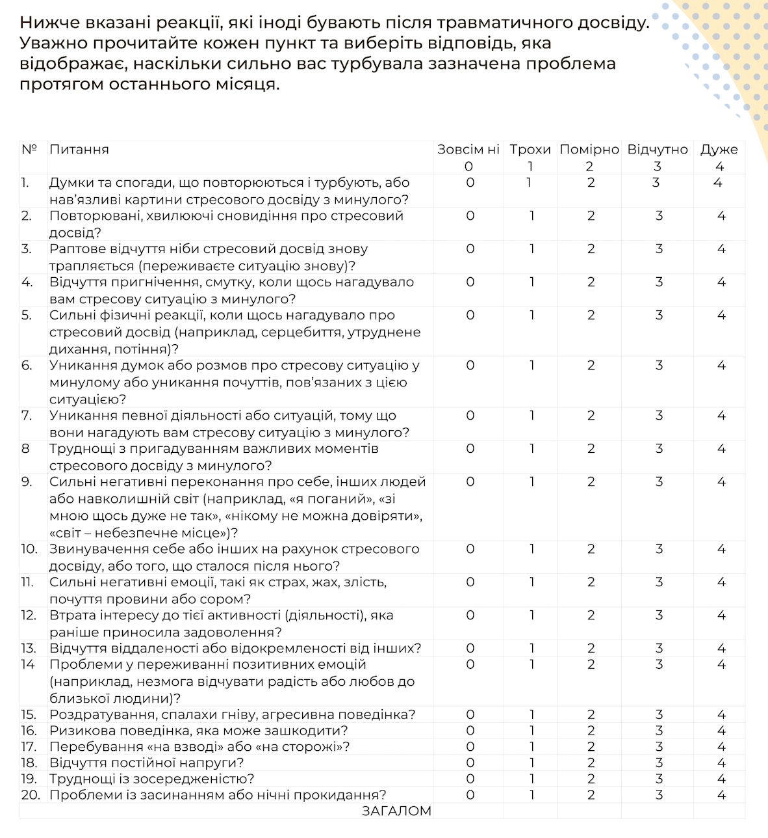

Інтерпретація PCL-5

Опитувальник PCL-5 складається із 20 питань, кожне з яких оцінюється від 0 до 4 балів в залежності від вираженості симптому. Цей опитувальник зазвичай використовується для скринінгу ПТСР. Питання по цій шкалі відображаються відповідні кластери симптомів ПТСР згідно із класифікацією DSM-5:
- Критерій А – опис травматичної події.
- Критерій В, симптоми інтрузії – від 1 по 5-те запитання.
- Критерій C, симптоми уникнення – 6 та 7 запитання.
- Критерій D, негативні думки та емоцій – від 8 по 14 запитання.
- Критерій Е, симптоми надмірної реактивності – від 15 по 20 запитання.
Мінімально можливий бал – 0, максимально можливий – 80. Для діагнозу ПТСР наявність експозиції до травматичної події є обов’язковою.
Є 2 підходи щодо інтерпретації результатів. Клінічно значущими симптоми вважаються, якщо:
- Підрахунок по кластерах симптомів. Пацієнт відповідає на 2+ балів по одному запитанню із критеріїв В та С, та на два запитання – критеріїв D та E.
- Підрахунок загальної кількості балів. Пацієнт загалом набирає 33 або більше балів.

